

Manuel d'administration du partenaire

7.25.0

Table des matières

Introduction 6
À propos de Focalist 6
Composants 6
Prérequis 7
Premières étapes 8
S’enregistrer et se connecter 8
Enregistrement 8
Identifiant 9
Ajouter un client 9
Information sur le client 9
Sites 10
Prix 11
Résumé 11
Installation de l’Agent 12
Installation sur Windows 13
Installation sur Linux 14
Ajouter des imprimantes 15
Résumé 15
Tableau de bord 16
Périphériques 16
Clients 17
Consommables 17
Clients 18
Client 19
Statistiques 19
Sites 20
Actions 21
Prix 23
Utiliser une méthode simple de facturation 23
Prix personnalisé pour le modèle de périphérique 24
Prix personnalisé pour le nombre total de pages imprimées 25
Facturation au consommable 26
Coordinateur 27
Notifications 28
Personnaliser le message électronique 28
Agent 29
Qu’est-ce qu’un agent ? Pourquoi dois-je l’installer ? 30
Paramètres de l’Agent 31
Ajouter un nouvel agent 31
Configuration des commandes 32
Vérifier si le toner a été correctement installé 32
Après l’envoi d’une notification, marquer les commandes de consommables comme expédiées 32
Après l’envoi d’une notification, marquer les commandes de pièces comme
expédiées 32
Bloquer la commande de toner, si son efficacité est inférieure à (%) 32
Méthode de génération des commandes 33
Périphériques ignorés 35
Factures 35
Autres règlages 36
Information sur le client 36
Autres règlages 37
Dictionnaires 37
Périphériques 38
Périphérique 38
Informations générales 38
Alertes 39
Commandes 39
Consommables 40
Statistiques 41
Comment les pages sont-elles comptées par Focalist ? 41
Historique 41
Plan 41
Paramètres du périphérique 41
Maintenance 42
Réglages SNMP 42
Panneau à distance 42
Gestion des consommables 43
La gestion des consommables dans Focalist : 43
Quel est le processus de traitement du toner ? 43
Ajout d’un consommable (installation du premier consommable) 43
Vérification de l’état du consommable : 44
Remplacement de consommable 44
Ajout automatique d’une commande 45
Alertes 45
Liste d’alertes : 45
Commandes en attente 46
Toutes les commandes 46
Tous les consommables 46
Maintenance 48
Erreurs en cours 48
Réparées 48
Demande de maintenance 49
Réinitialisation du mot de passe 49
Rapports 50
Rapports prédéfinis 50
Liste des rapports 51
Créer votre propre rapport 51
Planification de rapports 51
Réglages 54
Compte 54
Licence 54
Utilisateurs 54
Profils 54
Présentation 55
Numéros de modèle des consommables 55
Options Système 55
Notification 55
Configuration des commandes 55
Transporteurs 56
Fabricants de consommables 56
Devises 56
Collecter et envoyer les fichiers traces (logs) 57
Dépanner Focalist 58
Réinstaller l'agent 58
Dépanner les problèmes courants 60
Problème de code unique 60
Problème de certificat à travers une passerelle Internet 60
sslTrustAll=true 60
Utilisation d'un compte de service 61
Autre installation en cours 62
Dépannage - Périphériques Hewlett Packard - Certificat invalide 63
Contexte 63
Cause 63
Résolution 63

Droits de reproduction
© 2024. Doxense®. Tous droits réservés.
Focalist et tous les noms de produits ou marques cités dans ce document sont des marques déposées de leurs propriétaires respectifs.
Toute reproduction, même partielle, par quelque procédé que ce soit, est interdite sans
autorisation préalable. Toute copie électronique, par photocopie, photographie, film ou autre, constitue une infraction.

47, avenue de Flandre 59290 Wasquehal - FRANCE  contact@doxense.fr | Tel : +33(0)3.62.21.14.00  Fax : +33(0)3.62.21.14.01  www.doxense.fr

Introduction

À propos de Focalist
Focalist est une solution moderne conçue pour gérer un parc de périphériques d’impression sur plusieurs réseaux, en utilisant des serveurs publics ou privés qui sont hébergés dans le Cloud et un ensemble d’agents de collecte de données sur le réseau du client final. Les clients peuvent afficher l’état des périphériques et de leurs consommables dans leur navigateur Web, et commander automatiquement des consommables et envoyer des alertes relatives aux périphériques à des techniciens de maintenance qual- ifiés.
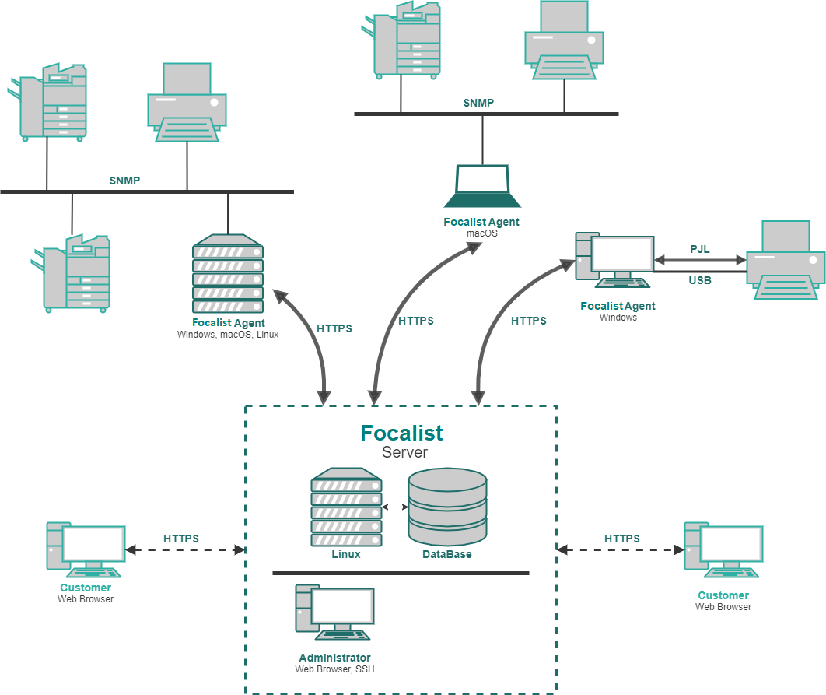

Composants
- Concernant l’utilisateur final, il existe un client Navigateur Web qui permet aux clients de gérer leur parc d’imprimantes.
- Il y a ensuite l’infrastructure serveur qui peut être fournie directement par Focalist ou
installée sur les périphériques du client et gérée localement. La partie serveur com- prend la base de données et les composants Web qui permettent à l’application de fonctionner.
- L’agent est installé localement sur chaque réseau où les périphériques d’impression
du client sont connectés. Il recherche sur le réseau des périphériques d’impression

et, après les avoir ajoutés à la liste des périphériques du client, il surveille leur état ainsi que le niveau de leurs consommables.
- Méthodes de dépannage en cas d’erreurs

Prérequis
Les techniciens chargés de l’installation, de la configuration et de la gestion de Focalist doivent disposer d’informations sur le réseau et les sous-réseaux supervisés par l’Agent ainsi que des données sur le serveur Focalist traité par l’Agent.

Premières étapes

S’enregistrer et se connecter
Il est nécessaire de remplir le formulaire d’enregistrement pour accéder à l’application. La procédure d’enregistrement est la même, quelle que soit la version, selon le serveur public Focalist et le serveur local installé sur l’infrastructure côté client. La différence tient dans l’accès à l’application après la connexion. La version publique permet par défaut de béné- ficier d’un essai gratuit de 14 jours. Par ailleurs, les serveurs installés sur les périphériques des clients nécessitent l’achat d’une licence pour avoir accès aux fonctionnalités après la connexion.

Enregistrement
- La procédure d’enregistrement selon le serveur que vous allez utiliser est disponible sur :
  - pour le serveur public Focalist : https://eu-focalist.cloud/public/register
  - pour un serveur Focalist local, cela dépend de la configuration: [Server- IPAddress]/v3/public/register
- Dans la liste déroulante en haut à droite, sélectionnez la langue de l’interface.
- Veuillez saisir vos informations personnelles dans les champs suivants :
  - Adresse e-mail (identifiant) - identifiant de l’administrateur qui gère l’application. Un e-mail confirmant l’enregistrement réussi du partenaire vous sera envoyé à l’adresse indiquée ;
  - CHOISIR UN MOT DEPASSE- le mot de passe de l’administrateur de
l’application, assurez-vous qu’il est suffisamment fort.
  - Téléphone - Coordonnées.
  - Pays et région.
  - Sous-domaine : définit l’adresse à laquelle la plate-forme sera disponible. (https://<YourSubdomianName>.focalist.cloud/)
- Cliquez sur «Register in Focalist »:
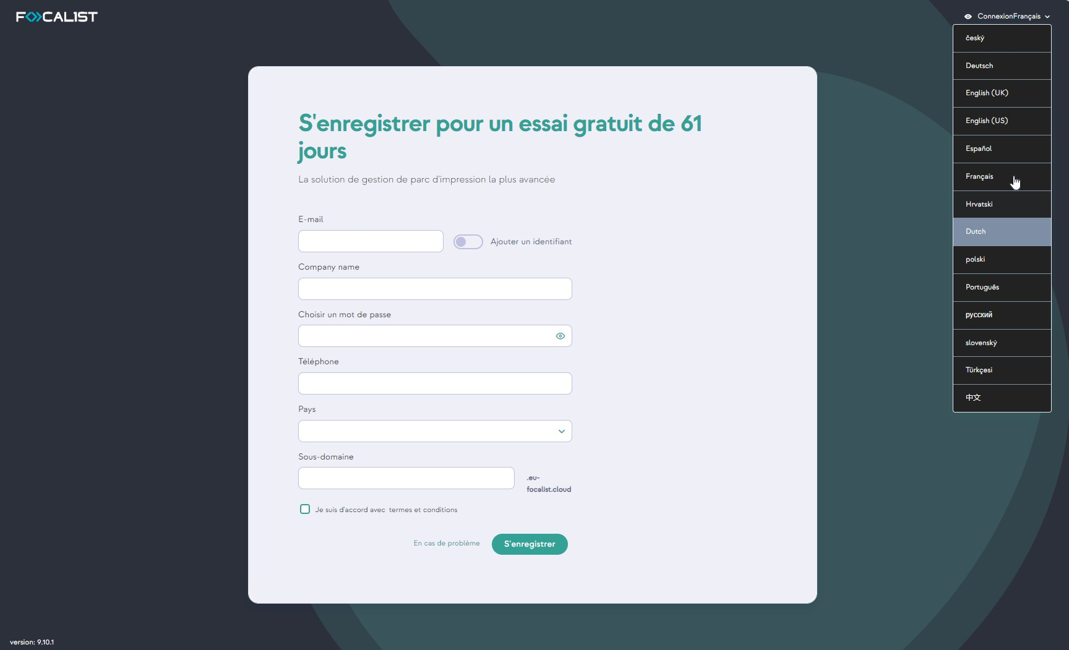

Identifiant
Pour vous connecter,
- rendez-vous sur https://[VotreNomSousDomaine].Focalist.cloud/
- et saisissez votre identifiant de connexion (adresse e-mail) et votre mot de passe,
- puis cliquez sur le bouton Connexion pour poursuivre la configuration:
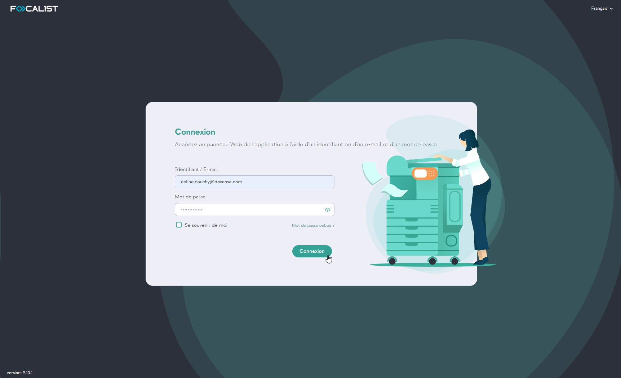

Si vous utilisez un serveur Focalist public, vous pouvez commencer à travailler dès à présent, mais dans le cas d’un serveur local, vous devez d’abord contacter le service d’assistance pour obtenir votre licence.

Ajouter un client
Dans l’application Focalist, les périphériques seront affectés aux clients et à leurs sites. C’est pourquoi, une fois connecté à l’application, un nouvel utilisateur doit commencer par ajouter un nouveau client. Une fois la session ouverte, votre page d’accueil devrait être
«Clients», cliquez sur le bouton vert avec le texte «Ajouter un nouveau client».

Information sur le client
Après avoir cliqué sur le bouton «Ajouter un nouveau client», vous accédez à un formulaire dans lequel vous saisissez les données du client. Les données saisies peuvent être modi- fiées ultérieurement à partir des réglages de chaque client. Les informations à renseigner sur le client sont les suivantes : nom du client, langue, pays, adresse, code postal, ville et préfixe. Les champs facultatifs sont le numéro d’identification fiscal et le type d’activité.
Préfixe : nom court permettant d’identifier facilement un client donné. Tous les périphériques du client recevront des identifiants constitués comme suit : {Préfixe}- numéro de périphérique. Par exemple, si le nom du client est «DEMO », les identifiants des

périphériques suivants sont DEMO-1, DEMO-2, etc. Marquer les imprimantes ainsi per- met de les relier rapidement et facilement au client chez lequel elles se trouvent.
Données sur les contacts du client : il s’agit des informations sur les salariés chargés chez le client de la maintenance des périphériques d’impression. Des messages du système seront envoyés à cette personne (par exemple à propos de l’envoi de consommables ou sur les alertes des périphériques détectés). Le superviseur mis à disposition à ce stade sera désigné par le système comme «coordinateur principal du client ».
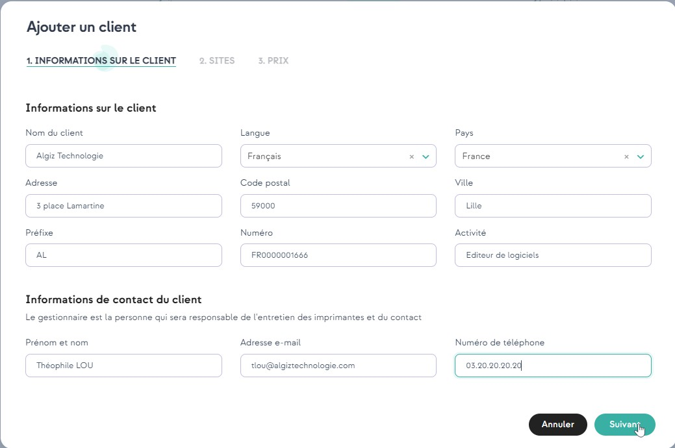

Sites
À l’étape «Sites », vous pouvez ajouter d’autres sites pour votre client, et vous pouvez tou- jours les modifier ou en ajouter d’autres dans les paramètres du client. Il peut s’avérer utile d’avoir plusieurs sites si vous ajoutez plusieurs imprimantes situées à différents endroits. Grâce à cette option, vous pouvez indiquer l’emplacement de vos imprimantes :
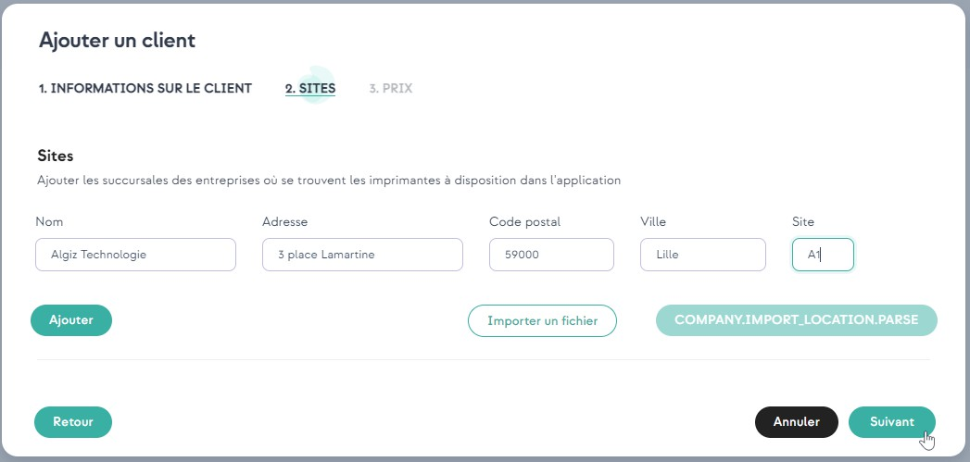

Prix
Dans l’onglet "Prix", sélectionnez le modèle de décompte du client : pour ce faire, vous devez choisir entre la facturation à la page imprimée et la facturation à la quantité de toner. Ensuite, sélectionnez Devise à partir de celle par défaut ou ajoutez-en une autre. Vous pouvez toujours la modifier dans les paramètres du client.
Facturation à la page imprimée.
Saisissez ici les prix standards pour une page divisée par monochrome, couleur et numérisation. Des options plus avancées, telles que le nombre de pages comprises dans l’abonnement ou le prix de l’abonnement, peuvent être personnalisées ultérieurement
Facturation à la quantité de toner
Les prix des différents modèles de toner peuvent être modifiés dans les options du client :
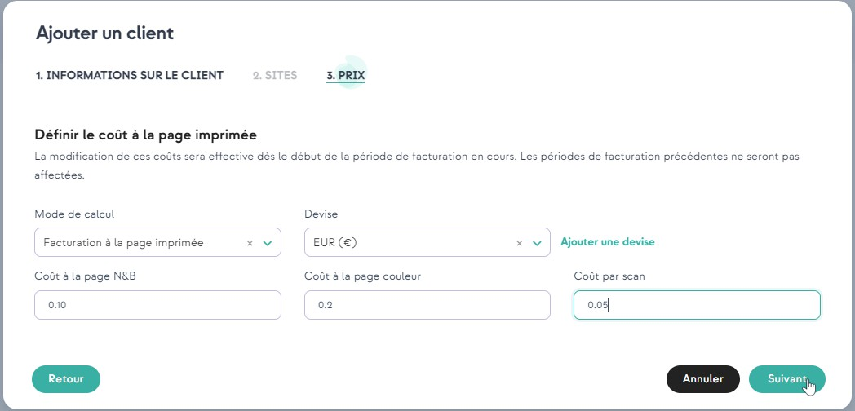

Résumé
Une fois les données saisies, un résumé des informations ajoutées sur le client s’affiche :
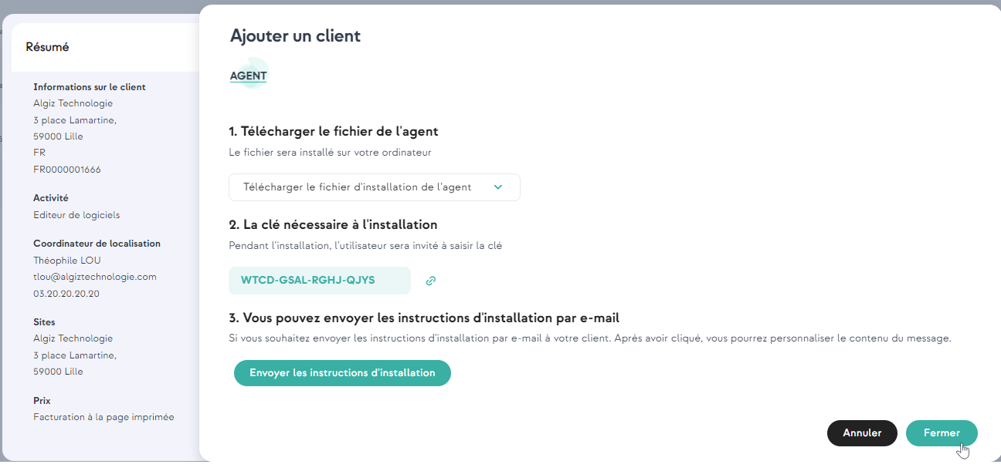

Vous pouvez simplement fermer cette fenêtre et passer à l’étape suivante ou télécharger les fichiers de l’Agent maintenant. Pour ce faire, vous devez sélectionner la version cor- respondant à votre périphérique dans la liste déroulante. Vous pouvez également envoyer des instructions supplémentaires avec des liens pour télécharger les Agents à envoyer par courrier :
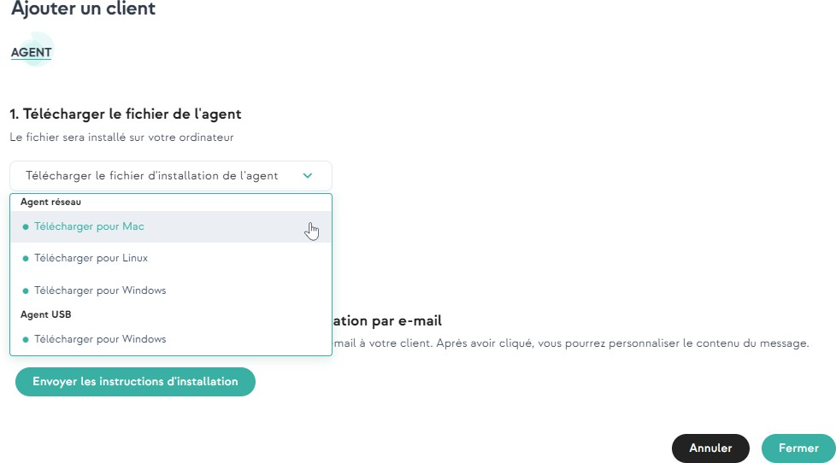

Installation de l’Agent
Une fois le client ajouté, la phase suivante est l’installation de l’Agent.
Comme vous pouvez le lire sur la page À propos de Focalist, l' Agent est un élément import- ant de l’infrastructure. Il recherche d’autres périphériques présents sur le réseau, vérifie leur état et envoie des informations sur ces derniers au serveur.
Si vous n’avez pas téléchargé l’Agent, vous le trouverez à l’adresse suivante :
Clients > Client sélectionné (cliquez sur le nom du client) > Agent > Télécharger le fichier d’installation de l’Agent.
Avant de démarrer l’installation, vous devez disposer d’une clé d’Agent. Vous pouvez l’obtenir dans le récapitulatif qui s’affiche sur une fenêtre après avoir ajouté le client ou la trouver dans les paramètres de l’Agent. Pour y accéder, vous devez aller sur :
Clients -> Client sélectionné (cliquez sur le nom du client)-> Agent -> cliquez sur les
3 points dans la colonne Action et sélectionnez Modifier :

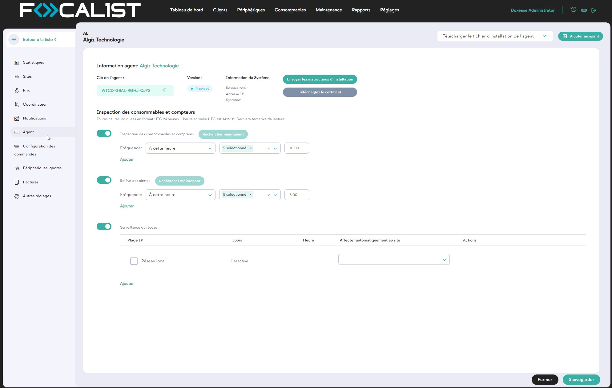

Sous le nom du client, vous trouverez la Clé d’agent pour l’agent sélectionné. Vous en aurez besoin lors de l’installation.
Les périphériques qui seront utilisés pour l’installation doivent faire partie du réseau auquel les périphériques d’impression sont connectés. Si vous avez des imprimantes con- nectées à plusieurs réseaux, vous devrez installer un Agent pour chaque réseau.
Pour une installation indépendamment du système d’exploitation, vous devez également avoir installé JDK 8+ ou JRE 8+ sur votre périphérique.

Installation sur Windows
Pour installer l’Agent Focalist sur Windows, vous devez exécuter le programme d’installation téléchargé «Focalist-agent.msi »et saisir la clé d’agent mentionnée précé- demment.

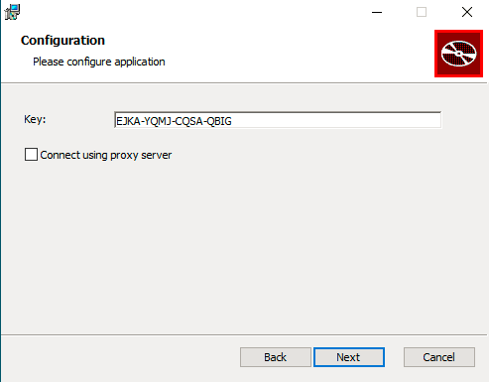

Installation sur Linux
- Une fois le téléchargement terminé, décompressez le fichier (de préférence dans le dossier /opt/Focalist-agent).
- Ouvrez le terminal et allez dans le dossier de destination de l’agent.
- Exécutez le script install_linux.sh en tant que racine.
- Saisissez votre clé d’Agent et appuyez sur la touche Entrée :
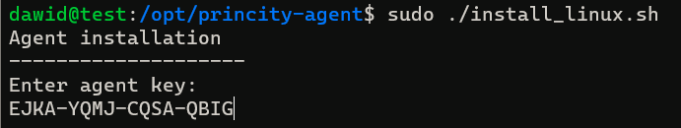

Si la procédure s’est déroulée comme prévu dans les paramètres de l’Agent, le statut dev- rait passer à connecté :
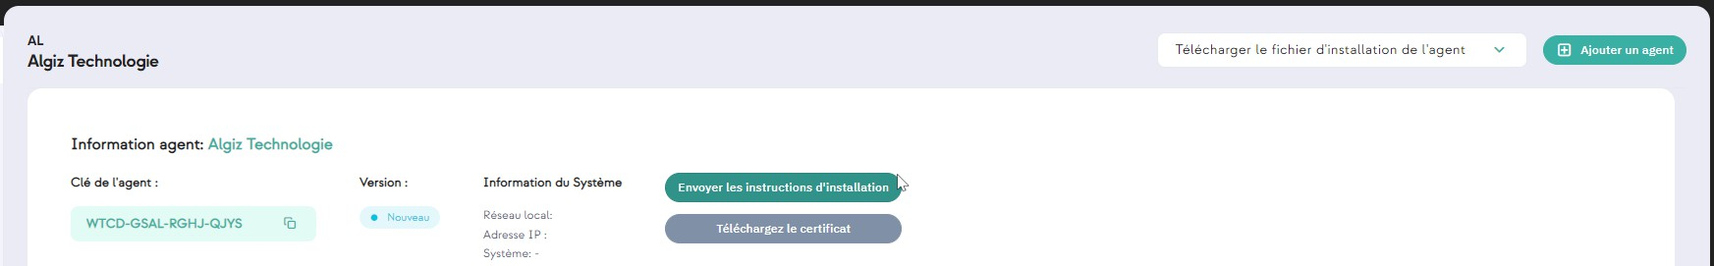

Ajouter des imprimantes
Focalist est une application conçue pour gérer un parc d’imprimantes. La dernière étape à suivre pour pouvoir utiliser les principales fonctions de l’application concerne l’ajout d’imprimantes. Pour ce faire, vous devez vous assurer que les agents installés se trouvent sur le même réseau que les imprimantes et qu’ils sont connectés au serveur.
- Sélectionnez Périphériques dans le menu en haut de la page.
- Appuyez sur le bouton Ajouter un périphérique.
- Vous verrez une liste des clients et des agents, vous devez choisir un agent avec le statut de nouveau périphérique, dans l’écran ci-dessous, il s’agit d’un agent nommé
«agent linux »:
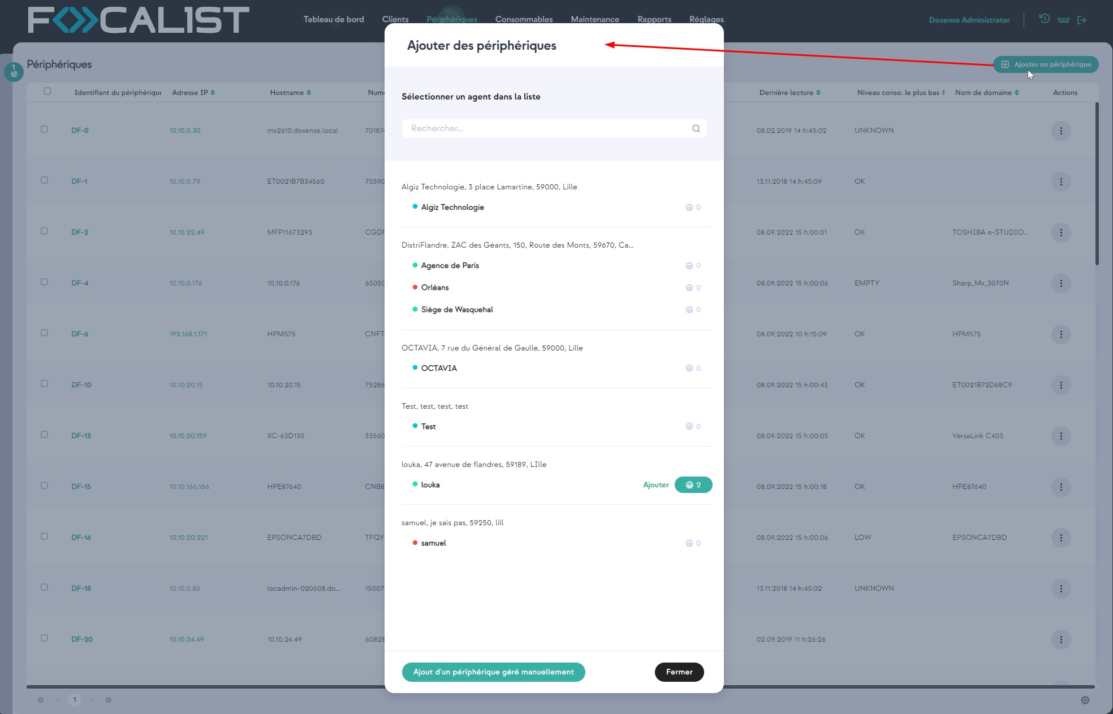

- Avant d’ajouter un périphérique, vous pouvez choisir son emplacement dans la liste des emplacements ajoutés pour le client (vous pouvez toujours le modifier dans les paramètres d’impression).
- Enfin, cochez la case située en regard du nom de l’impression et appuyez sur Enre-
gistrer les périphériques affectés.

Résumé
À ce stade, la plupart des fonctions de l’application sont disponibles. Vous avez désor- mais accès à distance aux paramètres suivants :
  - Statistiques collectives de l’état des consommables pour les imprimantes ajoutées
et la possibilité d’envoyer des alertes préventives informant de l’épuisement d’une ressource.
  - Générer des rapports.
  - Accès à distance au panneau de commande du périphérique.
Ils sont définis dans le détail dans la description des différents modules.

Tableau de bord
Le tableau de bord contient quelques statistiques. Par défaut, il chargera les données d’un client, le premier de la liste. Toutefois, vous pouvez en charger davantage ou changer de client dans le menu situé à droite :
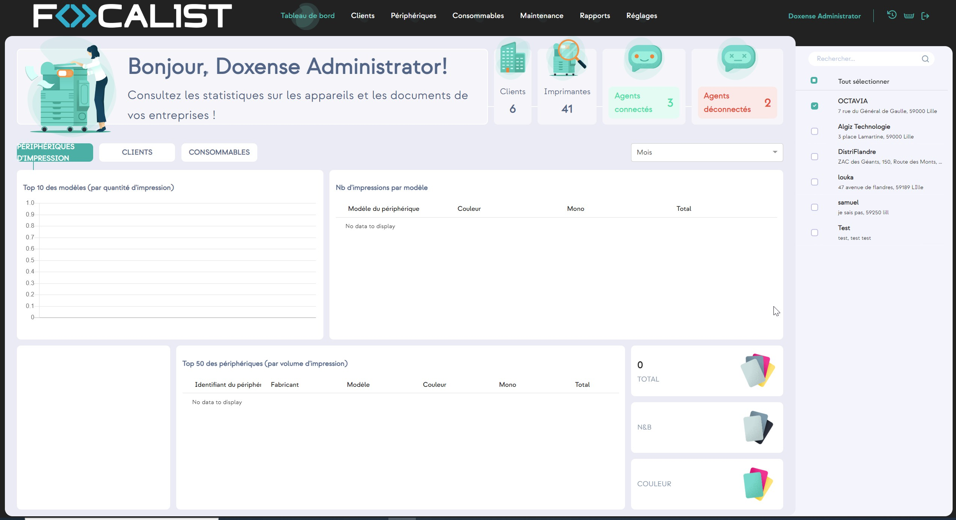

La première ligne en haut de la vue Tableau de bord contient des informations sur l’application tout entière, c’est-à-dire le nombre total de clients et d’imprimantes, l’agent connecté et l’agent déconnecté. D’autre part, dans la partie ci-dessous, il y a des inform- ations statistiques seulement pour les clients sélectionnés (un seul par défaut). Ces inform- ations sont séparées en trois parties différentes :

Périphériques
C’est le contenu de base que l’on voit en cliquant sur cet onglet, celui qui est sur l’écran ci- dessus. Vous pouvez voir ici quelques statistiques sur les principaux périphériques utilisés chez clients sélectionnés.

Clients
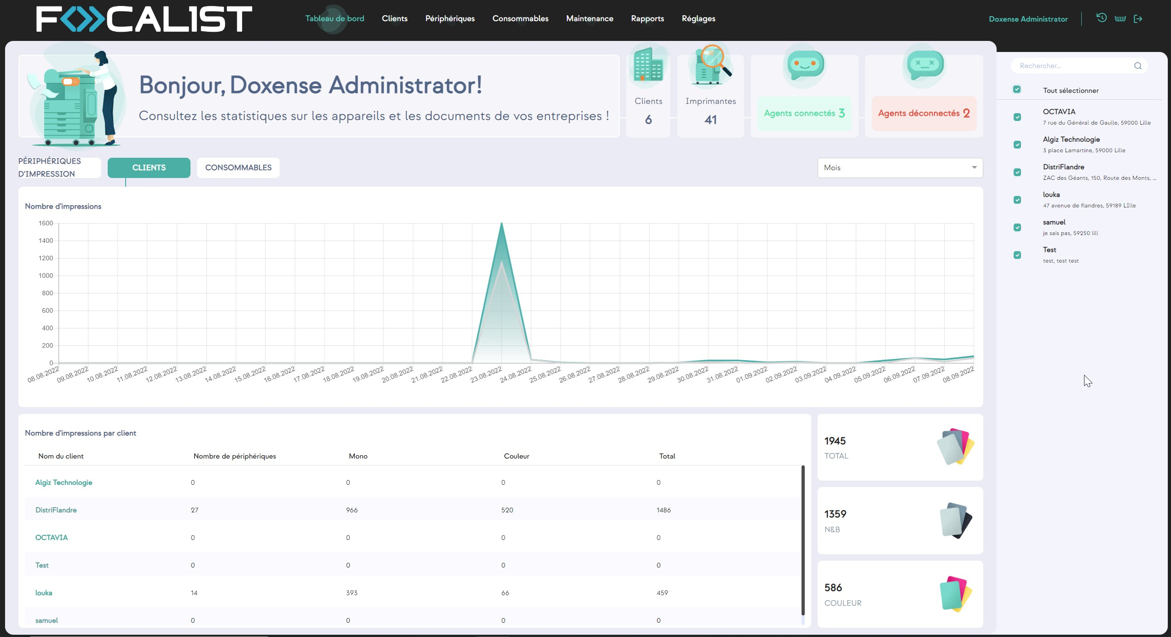

La section «Clients»contient un graphique indiquant le nombre de pages imprimées dans un intervalle de temps donné. Dans le graphique, le nombre total de pages imprimées est indiqué par des lignes colorées, tandis que le nombre de pages monochromes est indiqué par des lignes grises.

Consommables
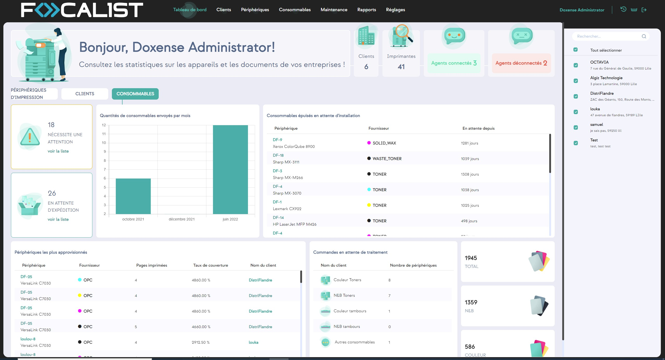
Cet aperçu contient toutes les informations de l’onglet Consommables. Grâce au menu sur le site qui se trouve à droite, toutes ces données peuvent être facilement triées par le cli- ent sélectionné. Cela permet d’afficher clairement des informations, permettant d’obtenir un aperçu rapide des manques de ressources.

Clients
L’onglet Clients contient la liste des clients déclarés, avec des informations élémentaires sur leur état actuel.
Les informations affichées selon les colonnes sont les suivantes :
- Nom du client : comme l’indique la colonne, il s’agit du nom de l’entreprise cliente, sous lequel est indiqué le le site principal (cliquez sur le nom du client pour accéder à ses paramètres)
- Préfixe : abréviation permettant de désigner le client de manière courte.
- Sites : nombre de sites ajoutés pour un client (en cliquant dessus, vous accéderez aux paramètres des sites)
- Type de facturation : représente le mode de facturation pour chaque client
- Agent : dernier agent utilisé avec la date et l’état actuel
- Nombre de périphériques : correspond aux informations sur le nombre de périphériques associés à un client (en cliquant sur ce lien, vous accédez à l’onglet des périphériques du client)
- Volumes du mois dernier : nombre d’impressions réalisées par chaque client le mois
précédant le mois courant
- Action : en cliquant sur le bouton,, vous pouvez éditer les paramètres du client en vue de les modifier ou désactiver le client.
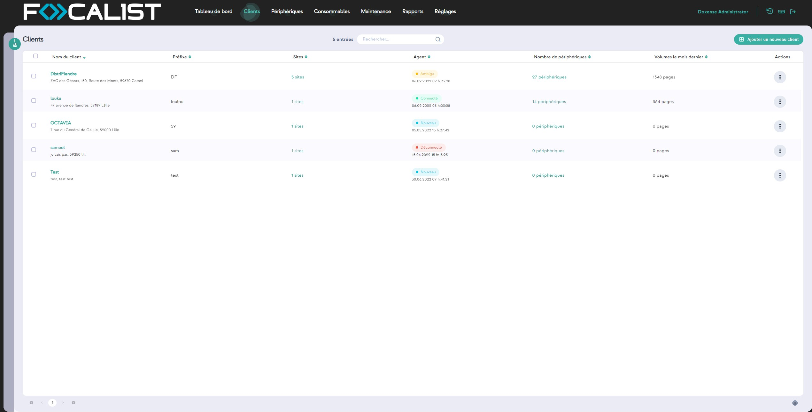

La recherche est fondée sur des données figurant dans des colonnes : Nom et préfixe du client.
L' icône en forme d’engrenage située en bas à droite permet de configurer les informations affichées par défaut pour chaque client (comme le nombre de colonnes et de lignes vis- ibles, par exemple).

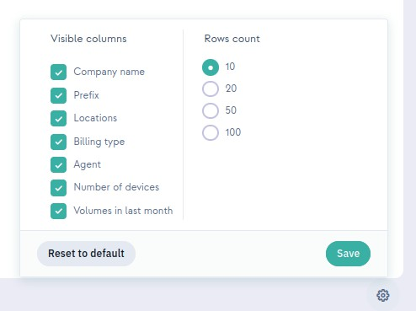

Client
Client est un module généré pour chaque client, qui peut être spécifié en tant que para- mètres de la société. Vous pouvez y accéder en cliquant sur le nom de l’entreprise cliente ou en choisissant «Modifier »parmi les actions possibles dans la liste des clients de l’onglet «Clients». Dans ce module, vous pouvez modifier les paramètres du client sélec- tionné. Les paramètres sont divisés en plusieurs éléments en fonction de leur sujet et de leur fonctionnalité. Chaque paramètre sera décrit dans le détail.

Statistiques
Statistiques est le premier onglet des paramètres du client. Il contient des informations élémentaires sur le client et des statistiques sur les impressions effectuées par ce client.

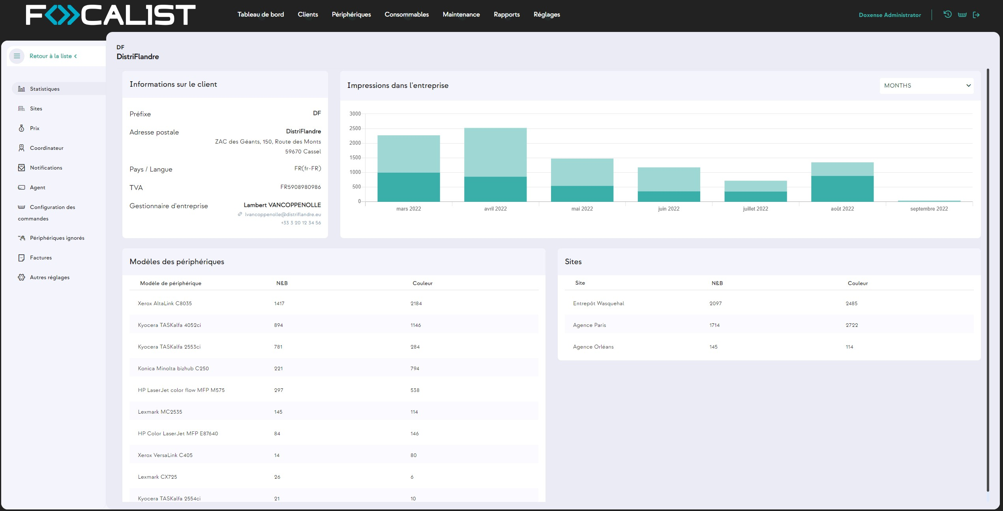

Les statistiques ont été divisées en quatre libellés :
- Informations sur le client : coordonnées de l' entreprise cliente
- Impressions dans l’entreprise : représentation visuelle des pages utilisées, qui peut être affichée par jour ou par mois
- Modèle de périphériquse : liste des périphériques ainsi que les pages imprimées (en
monochrome et en couleur) pour chaque périphérique
- Sites : liste de tous les sites associés au client, avec les pages imprimées (en mono- chrome et en couleur) pour chaque site.

Sites
Cet onglet contient des informations sur les emplacements des imprimantes pour un cli- ent donné. Chaque emplacement dans le tableau contient par défaut les informations suivantes :
- Nom du site : nom donné au site
- Adresse : adresse exacte avec nom de la rue, le numéro, le code postal et la ville
- Coordinateur, personne chargée de réaliser les activités de maintenance sur le site
- Nombre de périphériques : périphériques présents sur le site
- Actif : (actif ou inactif)
- Actions (Statistique, Modifier, Activer/Désactiver, Supprimer)

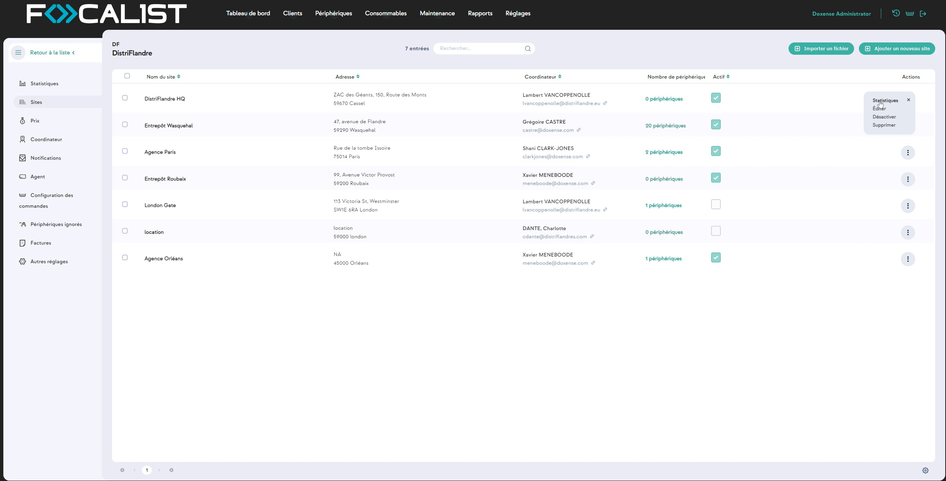

Actions
Statistique : affiche des informations statistiques sur les pages imprimées, par mois ou par jour sur un site.
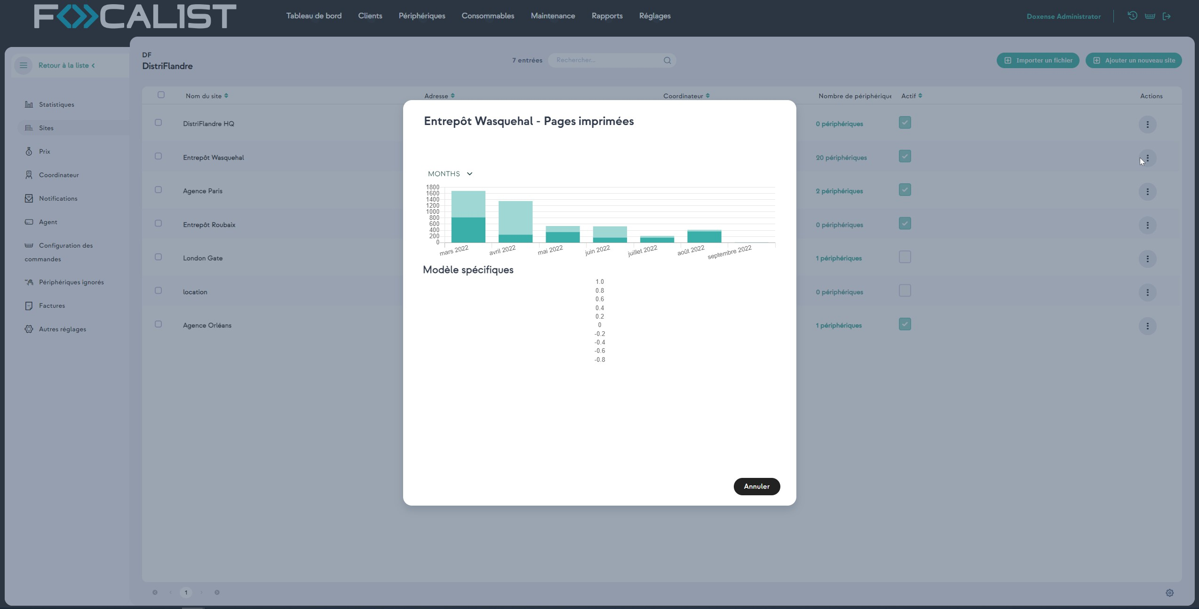

Editer : vous permet de modifier/mettre à jour les informations sur les sites, telles que l’adresse et le coordinateur. Vous pouvez choisir un coordinateur dans la liste ou en créer un nouveau qui sera ajouté à la base de données après enregistrement.

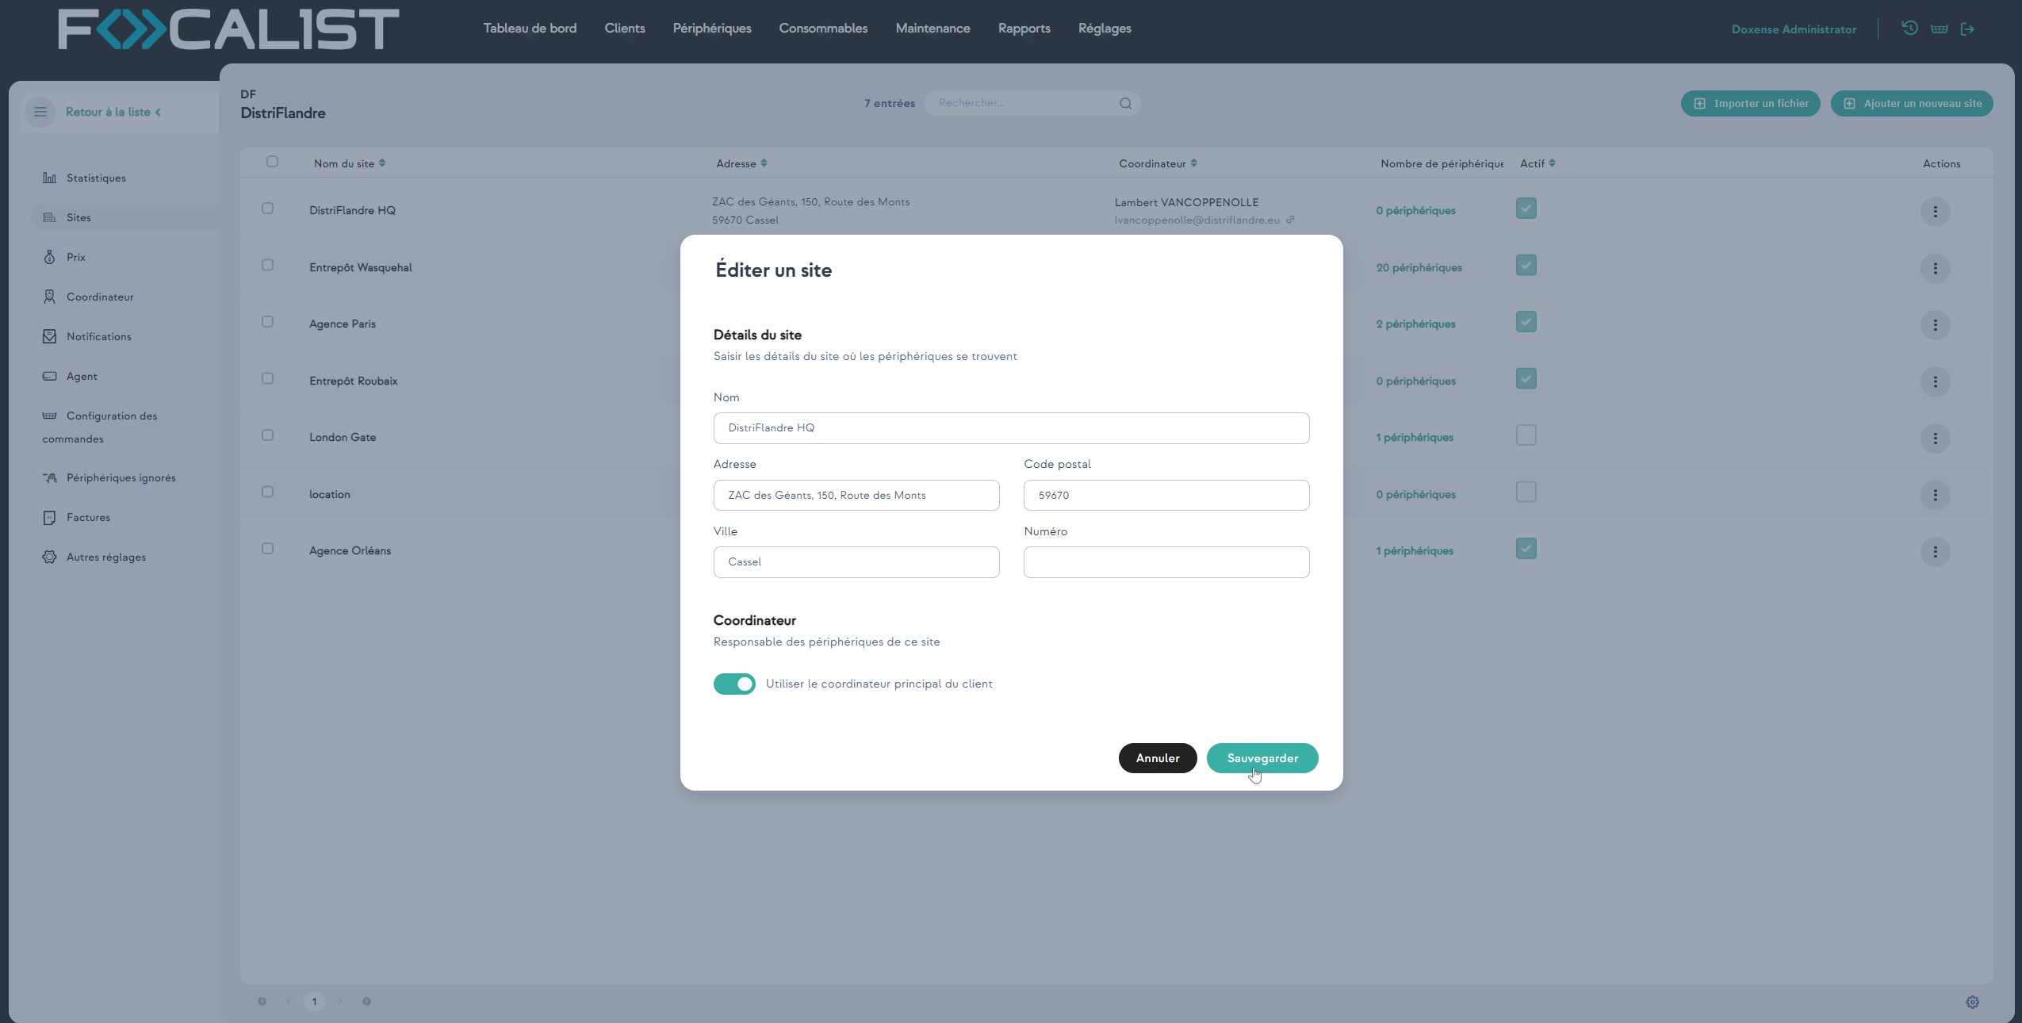

Activer/Désactiver : vous pouvez activer ou désactiver les sites sélectionnés. Si le site est actif, il peut être sélectionné lors de l’ajout d’un nouveau périphérique. S’il est défini comme inactif à ce moment-là, il n’est pas affiché.
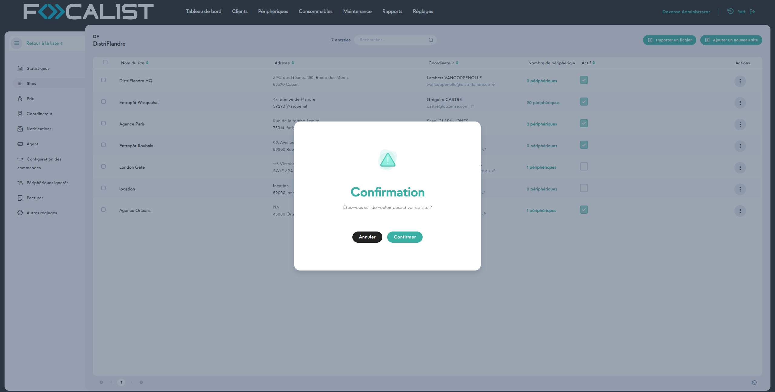

Supprimer : cette option permet de supprimer définitivement des sites sélectionnés parmi les emplacements d’un client.

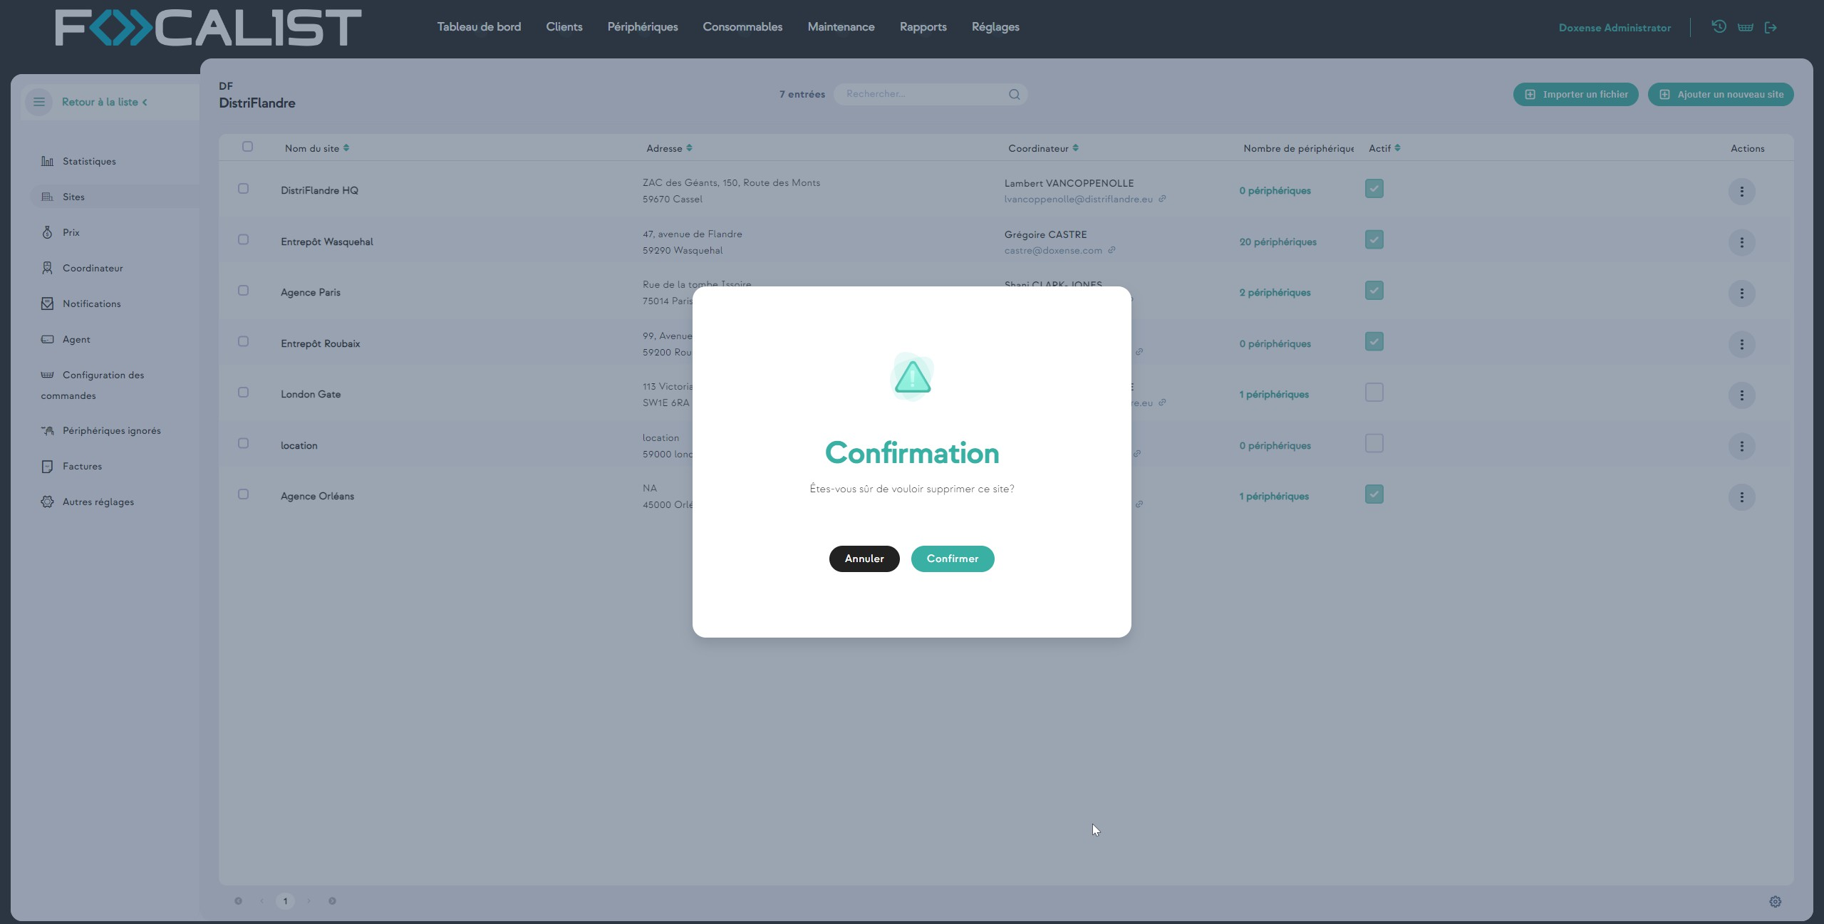

Prix
Prices (Prix) est un module qui vous permet de définir le type de facturation pour le client sélectionné. Vous pouvez choisir votre type de facturation en cliquant sur «Paramètres avancés »et en en sélectionnant un dans la liste déroulante. L’utilisateur ne peut pas créer ou modifier le modèle de facturation, il a seulement la possibilité de modifier le modèle sélectionné.
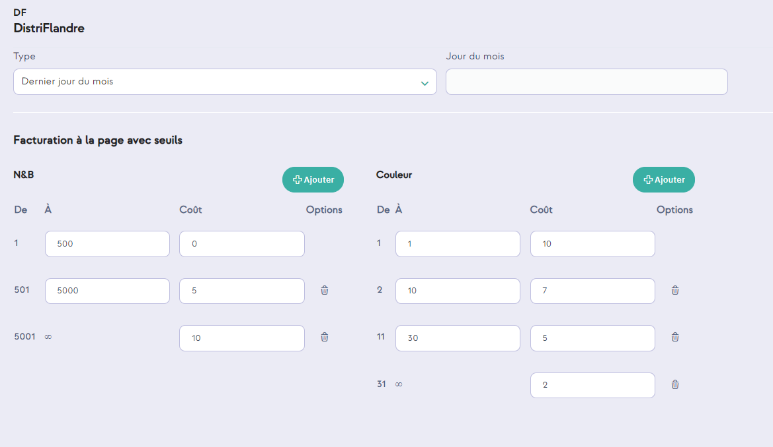
Il existe quatre types de facturation, mais chacun présente une option commune à choisir en haut. Il s’agit de l’option «Type ». Cette option permet de définir la plage de données prises en compte pour établir les rapports de facturation.

Utiliser une méthode simple de facturation
Dans les paramètres par défaut du client, l’application utilise un modèle de facturation simple, visible dans l’onglet «Prix », qui prend en compte les prix indiqués lors de l’enregistrement du client pour le monochrome, la couleur et la numérisation. L’utilisateur peut modifier les prix à tout moment pendant le paramétrage.

Remarque : il convient de rappeler que toute modification de ces prix prend effet à partir du début de la période comptable en cours. Les périodes de facturation précédentes ne seront pas affectées.
L’utilisateur peut également définir le nombre de pages disponibles dans l’abonnement pour le périphérique. Il s’agit d’une option supplémentaire (système d’abonnement), qui permet au client de déterminer le nombre de pages imprimées qui est facturé dans les con- ditions générales du contrat et chaque page au-delà du seuil fixé sera facturée aux prix spécifiés dans la première section.
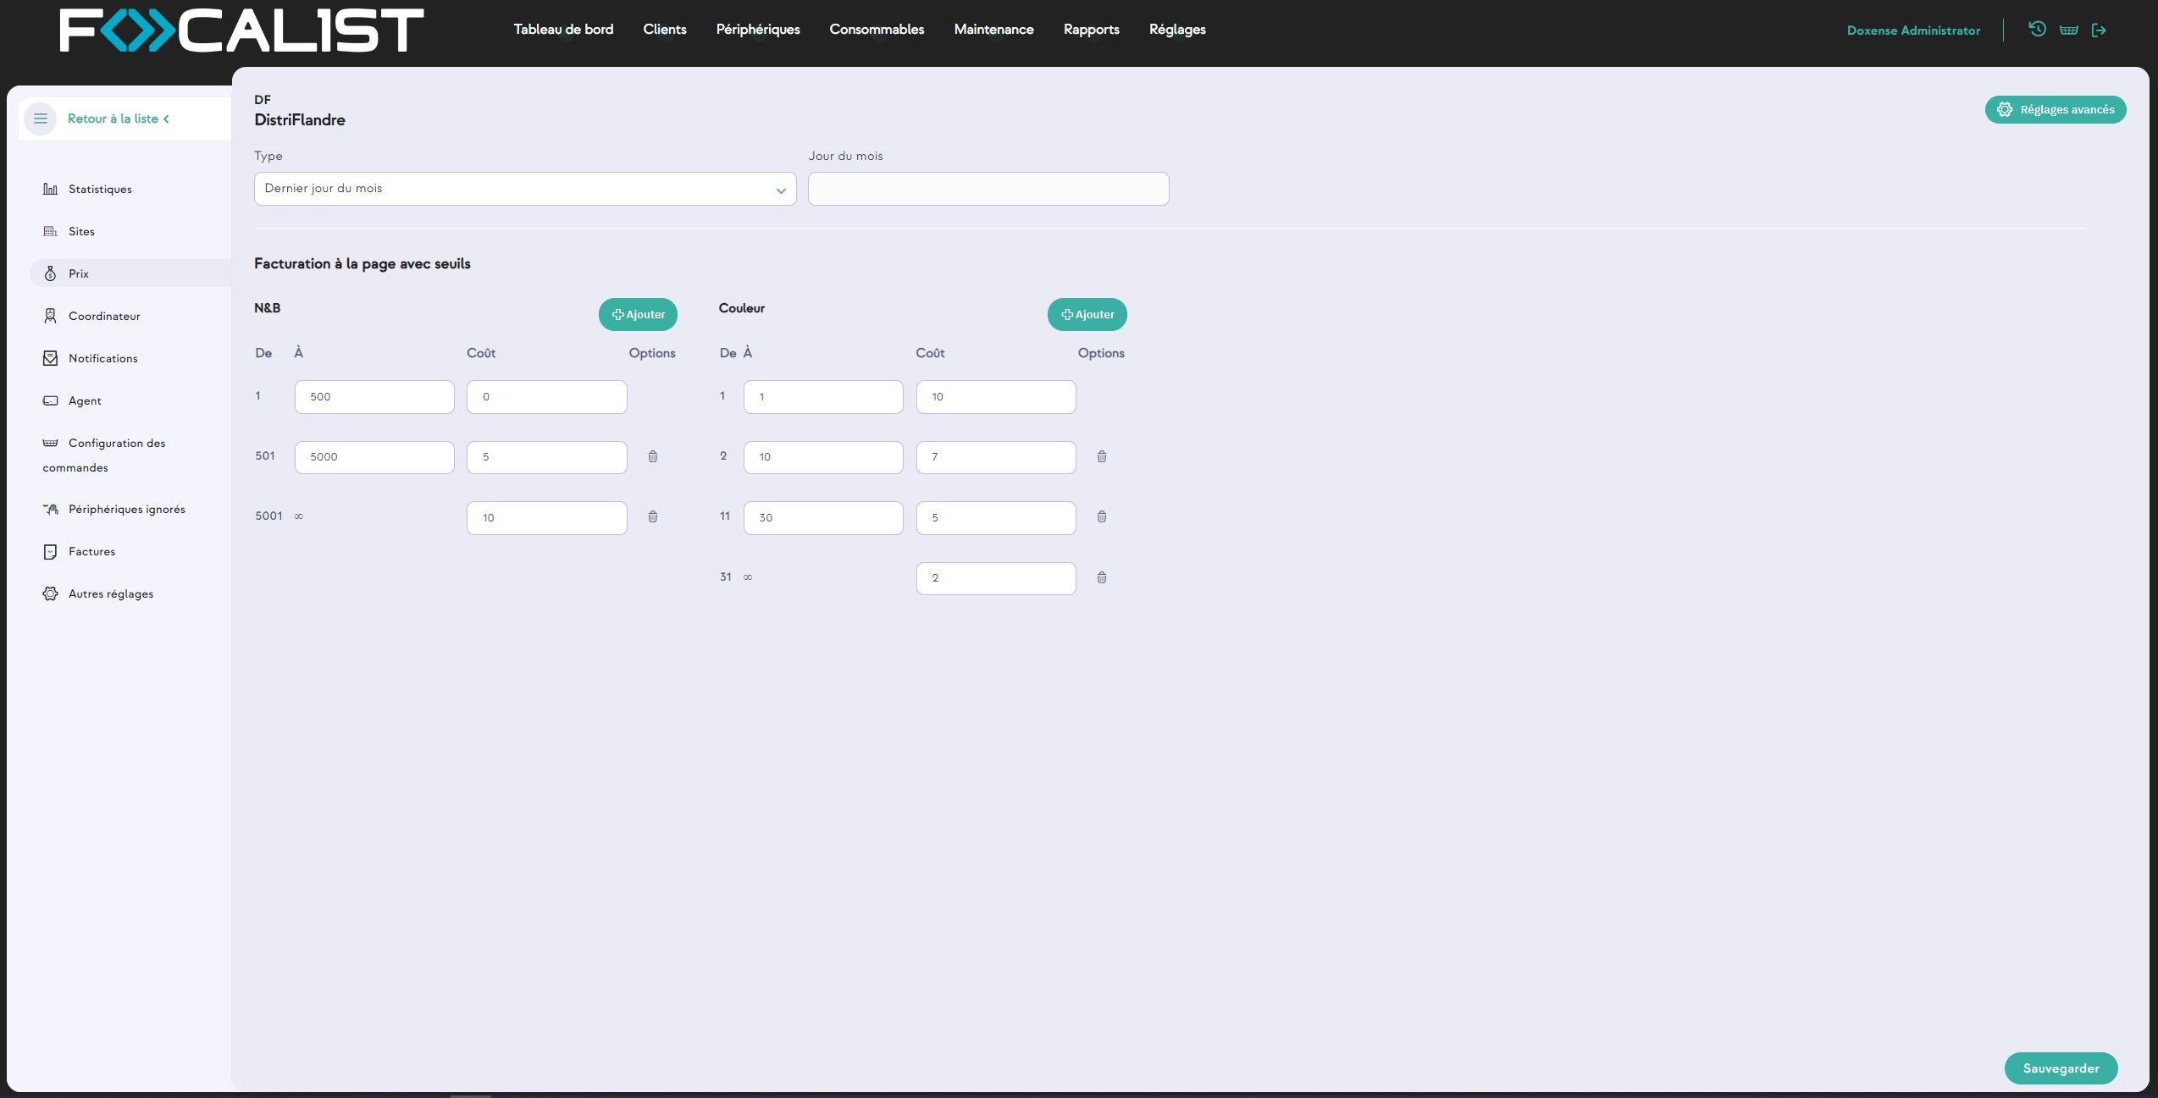

Veillez à cliquer sur «Enregistrer », car, faute de quoi les modifications ne seront pas sais- ies dans le système. Cela s’applique à tous les types de facturation.

Prix personnalisé pour le modèle de périphérique
Le prix personnalisé pour le modèle de périphérique permet de définir des prix uniques pour une imprimante donnée. Dans ce modèle, il y a des seuils de prix par défaut comme dans le précédent, mais il est également possible de définir des tarifs pour un modèle d’imprimante spécifique ou une vraie imprimante connectée.
En cliquant sur le bouton «Ajouter », une fenêtre contenant les listes «Fabricant »et
«Numéro de modèle »apparaît. Vous devez choisir une option dans chaque liste et appuyer sur Enregistrer :

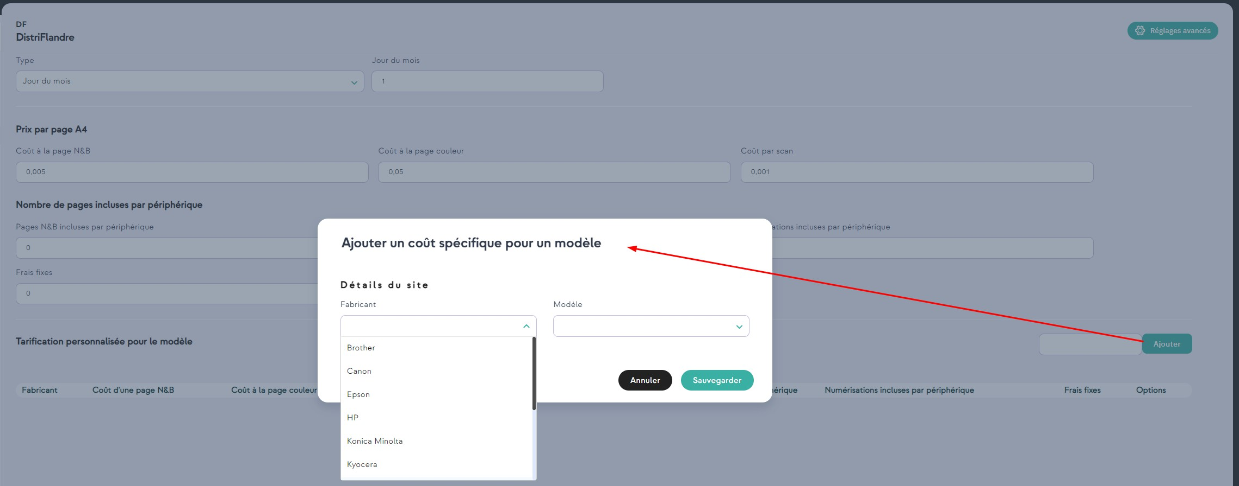

L’administrateur peut définir des prix individuels pour plusieurs modèles de périphériques à la fois :
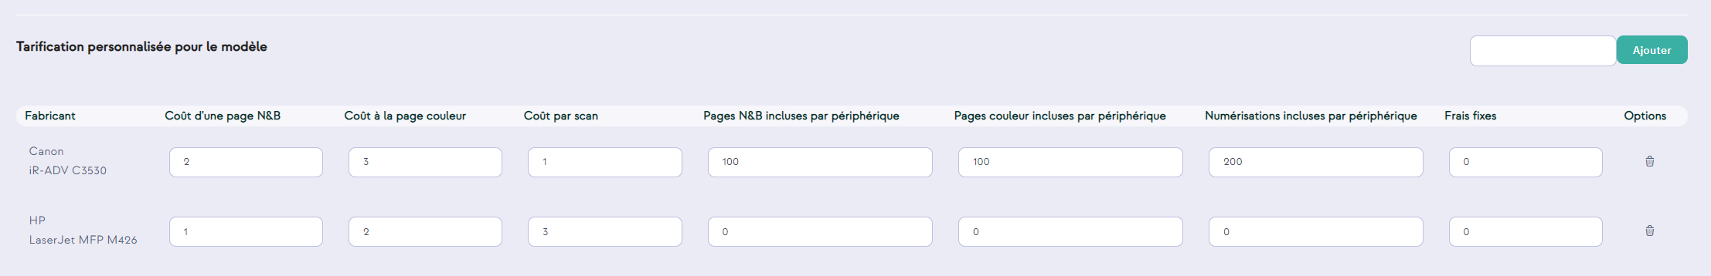

Prix personnalisé pour le nombre total de pages imprimées
Le modèle est basé sur plusieurs seuils. Cette option vous permet de fixer le prix des impressions en définissant plusieurs seuils de volume spécifiques, qui sont définis indi- viduellement par le client. Le système calcule le montant du contrat en fonction des prix donnés, c’est-à-dire en fonction du nombre de pages imprimées.
En cas de dépassement du nombre de pages imprimées correspondant au premier seuil, le système calcule le prix de la page indiqué qui correspond au deuxième seuil. Le nombre de seuils de prix est arbitraire et dépend des besoins du client :
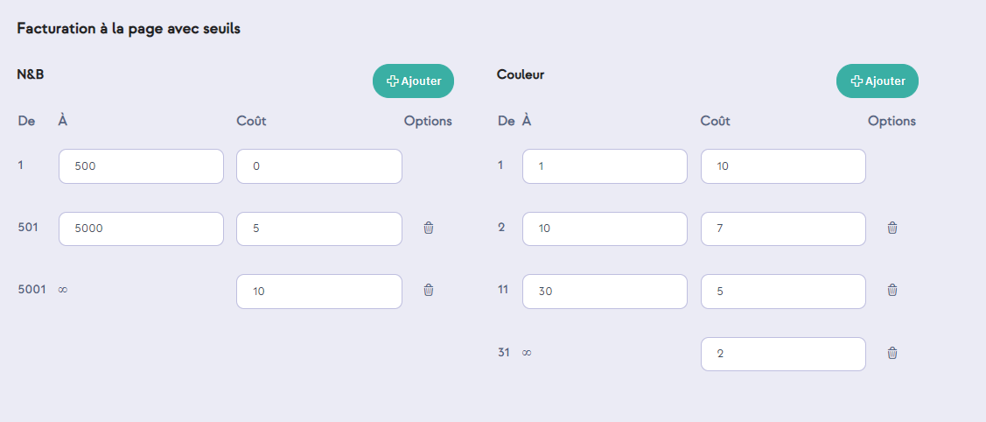

Remarque : vous devez utiliser l’option «Enregistrer »lorsque vous avez terminé. Autre- ment, le système ne se souviendra pas des seuils de prix définis précédemment.
Exemple :

Le client a imprimé 13 207 pages en monochrome et 11 216 pages Le montant mensuel facturé sera calculé de la manière suivante : MONO :
DE | À | QUANTITÉ | PRIX | PRIXFINAL
1 | 100 | 100 | 10 | 1000
101 | 1000 | 900 | 8 | 7200
1001 | 10000 | 9000 | 6 | 54000
10001 | ∞ | 3207 | 4 | 12828
SOMME |  |  |  | 75028

Couleur :
DE | À | QUANTITÉ | PRIX | PRIXFINAL
1 | 100 | 100 | 12 | 1200
101 | 1000 | 900 | 10,5 | 9450
1001 | 10000 | 9000 | 7,75 | 69750
10001 | ∞ | 1216 | 5,20 | 6323,2
SOMME |  |  |  | 86723,2

Remarque : si le contrat prévoit un nombre de pages imprimées par mois pour lequel vous ne serez pas facturé, vous devez utiliser le «système d’abonnement ».

Facturation au consommable
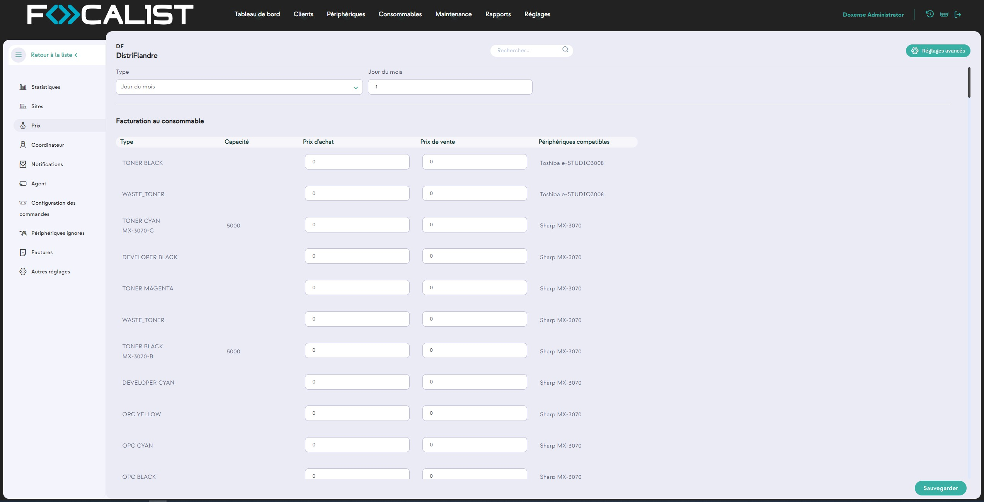
Initialement, ce modèle est vide. Pour l’utiliser, il faut d’abord ajouter un agent et rechercher un nouveau périphérique sur le réseau. Après avoir lancé une recherche sur le réseau, vous devez ajouter un périphérique trouvé. Les consommables seront détectés et ajoutés à cet endroit. Si l’agent n’a pas trouvé le périphérique, vous ne pourrez rien définir dans ce modèle. L’application vous permet de fixer un prix pour chaque consommable.

Après les avoir saisies dans le système, vous devez utiliser l’option «Enregistrer ». Autre- ment, le système ne se souviendra pas des modifications.

Remarque : il faut parfois un certain temps pour charger des consommables. Si vous êtes sûr d’avoir déjà ajouté des périphériques, soyez patient et attendez.

Coordinateur
Dans l’onglet Coordinateur, une liste des coordinateurs est définie dans la configuration du client. Comme indiqué précédemment, les coordinateurs sont des personnes char- gées de la maintenance des périphériques sur des sites dédiés ou dans l’ensemble de l’entreprise cliente. Chaque client dispose d’un coordinateur principal qui peut être choisi par défaut lors de l’ajout de nouveaux sites au sein de l’entreprise cliente. Le coordinateur principal du client est marqué sur la liste de tous les coordinateurs.
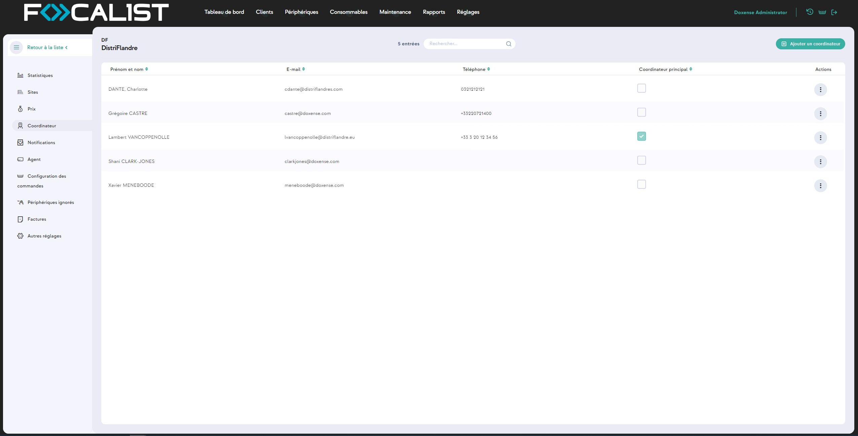

L’administrateur a la possibilité d’ajouter un nouveau coordinateur en utilisant l’option
«Ajouter un coordinateur ».
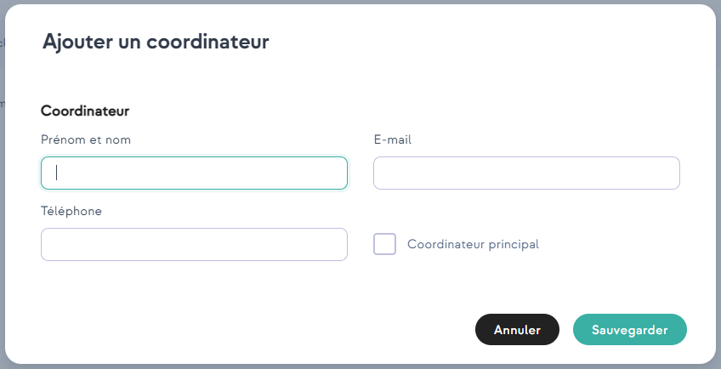

Lorsque vous ajoutez un nouveau coordinateur, vous pouvez le désigner comme coordin- ateur principal de votre client ou le faire plus tard si nécessaire. Au niveau de l’édition, la même option permet de désigner une personne en tant que coordinateur chez le client.

Notifications
Dans l’onglet notification, l’utilisateur de l’application peut gérer les informations envoyées directement à la boîte de réception.
Lors de l’aperçu, les notifications ont été séparées en catégories comme suit :
- Notifications des périphériques
- Notifications de consommable
- Notification par alerte SNMP
- Notification des agents
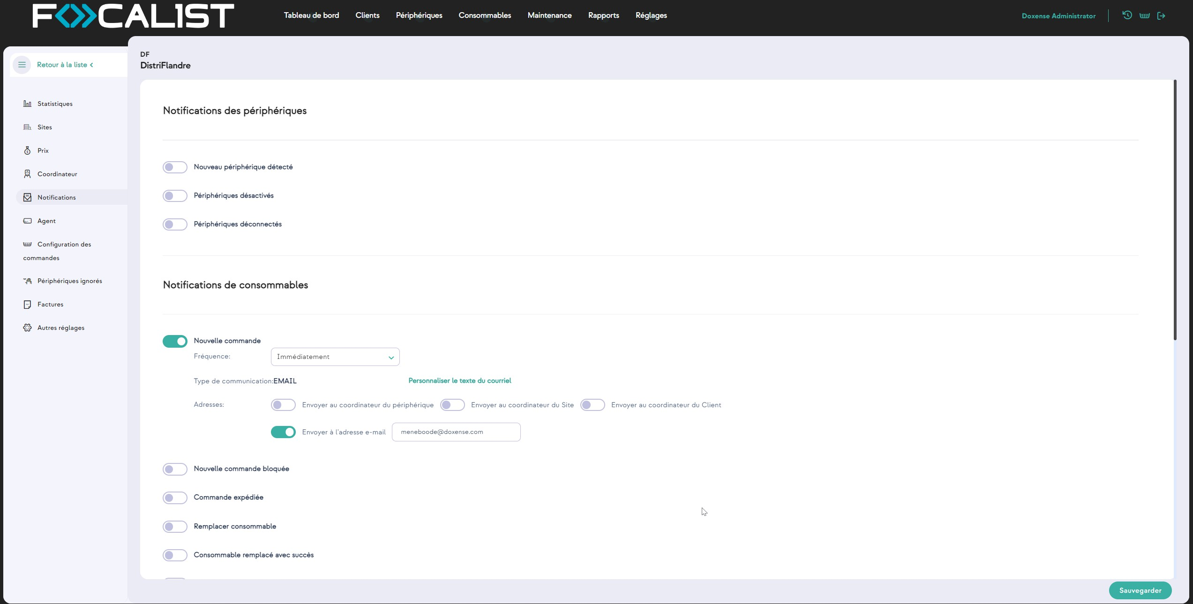
- Autres notifications

s

Pour activer la notification sélectionnée, vous devez cliquer sur le bouton ON/OFFqui se trouve à côté d’une notification. Vous pouvez ensuite rédiger un courriel personnalisé ou sélectionner des destinataires dans la liste.
Vous pouvez également choisir la fréquence de l’e-mail.

Personnaliser le message électronique
Cette fonction vous permet de personnaliser l’e-mail qui sera envoyé. Vous pouvez ajouter des informations supplémentaires en fonction de vos préférences.

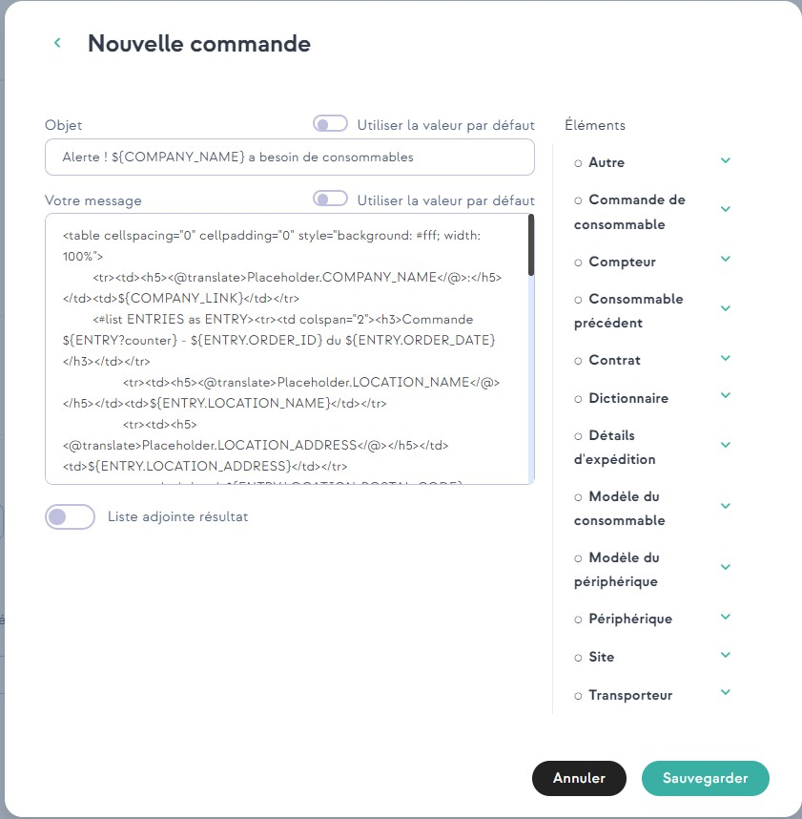

Remarque : chaque client possède différents paramètres, ce qui signifie que votre para- mètre s’appliquera uniquement au client que vous êtes en train de modifier.

Agent
L’onglet Agent nous fournit des fonctionnalités pour gérer les agents. Une fois que vous avez ouvert l’onglet, vous verrez un tableau avec les agents du client. Des informations sont affichées, telles que le nom de l’agent, son état actuel, ainsi que des actions telles que la modification ou la suppression d’agents. Si le client sélectionné ne compte qu’un seul agent, vous serez automatiquement transféré vers les paramètres de cet agent.

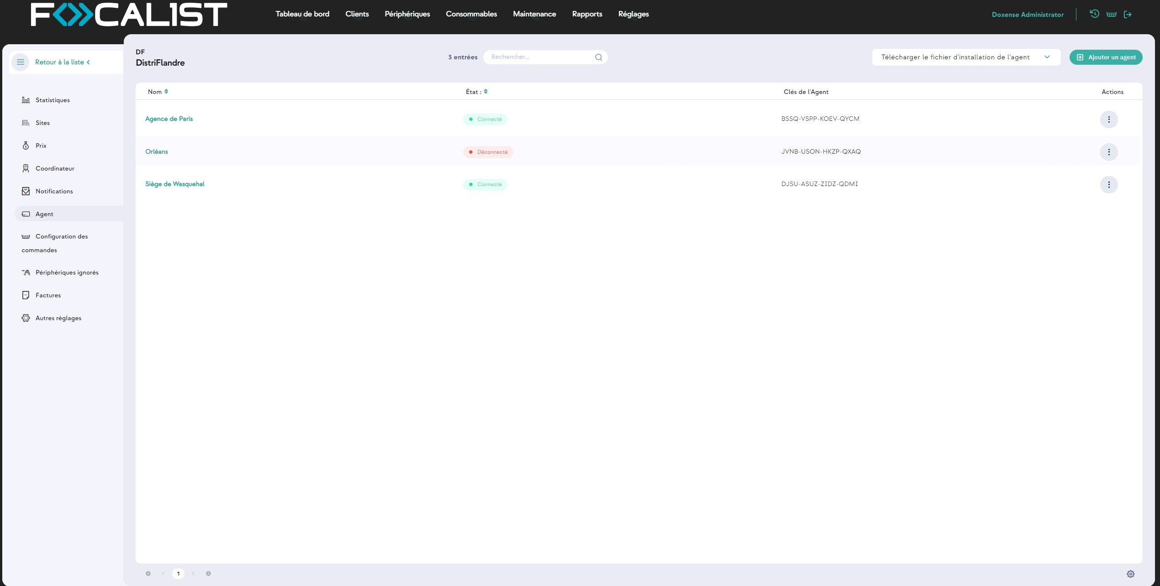

État :
- Nouveau - ajouté dans l’application serveur mais non connecté à des agents sur les périphériques.
- Connecté - connexion fonctionnant correctement
- Ambigu - plusieurs agents possèdent des états différents
- Déconnecté - Impossible de se connecter à l’agent

Qu’est-ce qu’un agent ? Pourquoi dois-je l’installer ?
- Vous pouvez considérer un agent comme une sorte de proxy qui permet à notre application d’accéder aux imprimantes.
- Un agent doit être installé sur l’ordinateur pour chaque réseau auquel des imprim-
antes sont connectées. Nous les appelons des agents de réseau et chaque réseau doit avoir un agent logique différent dans l’onglet Client->Agent.
- Dans le cas d’une imprimante USB, vous devez installer un agent USB. Pour fonc-
tionner correctement, l’imprimante doit être connectée à l’ordinateur avec un agent USB.
- Pour un agent logique, dans l’onglet Client->Agent, vous pouvez avoir plusieurs
agents USB connectés. Vous pouvez connecter un agent de réseau et plusieurs agents USB à un agent logique.
- L’agent USB n’est pas disponible par défaut. Pour le débloquer, vous devez con-
tacter l’assistance.
- Les agents permettent d’accéder à distance au panneau de l’imprimante, mais ils ne sont pas disponibles par défaut. Pour le débloquer, vous devez contacter l’assistance.

Paramètres de l’Agent
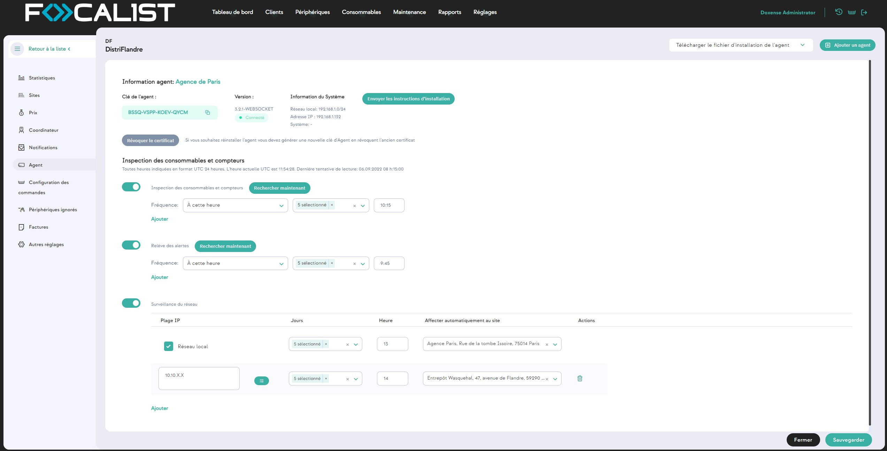

Informations sur les agents
Cette section contient des informations de base sur l’agent sélectionné, notamment :
- Nom de l’agent - nom donné à l’agent. Nous recommandons de donner des noms qui peuvent être facilement identifiés avec le périphérique sur lequel l’agent est installé.
- Clé d’agent - utilisée pour connecter les agents au serveur, nécessaire lors de
l’installation de l’agent.
- Version - information sur la version de l’agent actuellement utilisée
- Informations sur le système - Adresse IP à laquelle l’agent de réseau est installé.

Révoquer un certificat
Chaque agent logique du serveur ne peut avoir qu’un seul agent de réseau. Si vous voulez réinstaller un agent ou l’installer sur un autre périphérique, vous devez révoquer le certificat du précédent. Ce bouton permet de le faire côté du serveur.
Inspection des consommables et compteurs
Dans cette partie, vous pouvez personnaliser un programmateur des recherches réalisées par l’Agent. L’option de recherche possible a été séparée en 3 différentes parties :
- Inspection des consommables et compteurs
- Relève des alertes
- Analyse du réseau
Outre le paramétrage du planificateur, vous pouvez également utiliser l’option «Analyser maintenant »pour vérifier l’état actuel des périphériques. En outre, le programmateur peut également être exclu par le bouton ON/OFFqui se trouve à gauche du nom du pro- grammateur.

Ajouter un nouvel agent
Pour ajouter un nouvel agent, vous devez appuyer sur le bouton «Ajouter un agent »qui se trouve dans le coin supérieur droit et saisir le nom du nouvel agent. La procédure d’installation et d’ajout est décrite dans Installation de l’agent.

Configuration des commandes
La conﬁguration des commandes est une fonctionnalité importante qui améliore le pro- cessus de mécanisation du système. Grâce à cette option, nous pouvons déterminer avec précision le niveau de stock à partir duquel le système générera automatiquement une commande, ce qui simplifie la gestion des livraisons.

Vérifier si le toner a été correctement installé
Après avoir changé le toner, le programme vérifie s’il a été installé correctement. Si l’option est activée, l’état devient «Toner remplacé »lorsque le toner est correctement installé. En cas de mauvaise installation, les applications ne changent pas le statut de la commande. En revanche, si l’option n’est pas définie, le statut de la commande est toujours modifié en
«Toner remplacé », que l’échange ait été effectué correctement ou non.

Remarque : Procédure d’installation correcte par statut :
Nouvelle(Non expédiée)-> Installation en cours -> À remplacer -> Toner remplacé

Après l’envoi d’une notification, marquer les commandes de consommables comme expédiées
Si cette option est activée, l’application change le statut de la commande en «Installation en cours »après l’envoi de la commande. C’est utile lorsque la case précédente est cochée. Si cette option n’est pas activée, le statut de la commande de consommables sera défini comme «Nouvelle (non expédiée) ». Avec l’activation de l’option Vérifier l’installation, l’état doit être modifié manuellement sur «Installation en cours ».

Après l’envoi d’une notification, marquer les commandes de pièces comme expédiées
Comme pour les consommables dont il a été question plus haut, mais pour les pièces.

Bloquer la commande de toner, si son efficacité est inférieure à (%)
Les matériaux possèdent leur propre efficacité, par exemple, si un matériau donné a une capacité de 1 000 feuilles, mais qu’en réalité il ne peut en imprimer que 500, cela signifie que son efficacité est de 50 %. Le rendement du matériau est proportionnel à la quantité de matériau utilisée et aux pages pour lesquelles cette quantité était suffisante.

Méthode de génération des commandes
Pour configurer des commandes automatiques, accédez aux détails d' une entreprise don- née et sélectionnez l' onglet "Conﬁguration des commandes" dans le menu vertical.
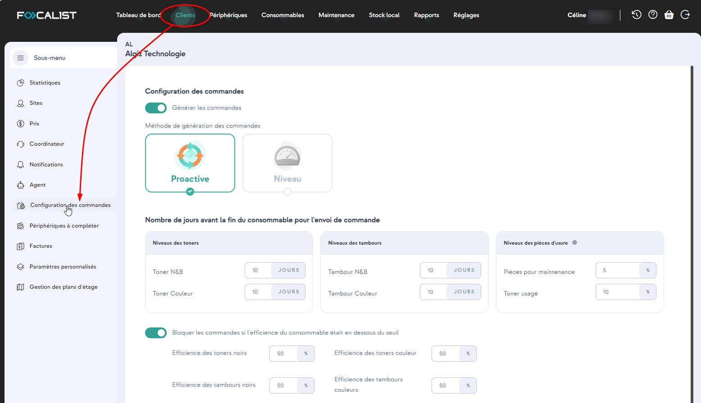

Dans notre système, nous proposons deux méthodes efficaces de conﬁguration des com- mandes. La première est l' option "Proactive", qui permet à l' utilisateur de spécifier le nombre de jours prévus jusqu' à l' épuisement du matériel. Une fois cette durée estimée atteinte, le système génère automatiquement une commande. Les méthodes proactives peuvent être mises en œuvre UNIQUEMENT pour les imprimantes qui ont plus d' un mois d' historique d' impression. Dans la mesure du possible, cette méthode utilise l' historique d' il y a trois mois pour faire des prévisions.
La deuxième option est "Niveau", qui vous permet de fixer la limite du stock de matériel en pourcentage. Lorsqu' elle est atteinte ou dépassée, le système génère immédiatement une commande, soutenant ainsi efficacement le processus de gestion des appro- visionnements. . Cette ﬂexibilité vous permet d' adapter le processus de commande aux besoins individuels et à l' évolution des conditions commerciales, contribuant ainsi à une gestion efﬁcient des approvisionnements.
La vue de génération d' ordres pour les deux conﬁgurations est identique et comprend trois sections décrites, qui présentent :
Niveaux pour les toners, notamment :
- les toners mono (monochromes)
- les toners couleur

Niveaux pour les tambours, y compris
- Tambour mono (monochrome)
- Tambour couleur

Niveaux pour la partie MK (Maintenance et composants clés), comprenant :
- Matériel d' entretien (parmi les articles et composants que l' on peut trouver ici, on peut citer des choses telles que les huiles, les ﬁltres, les rouleaux, les bandes de transfert, etc.)
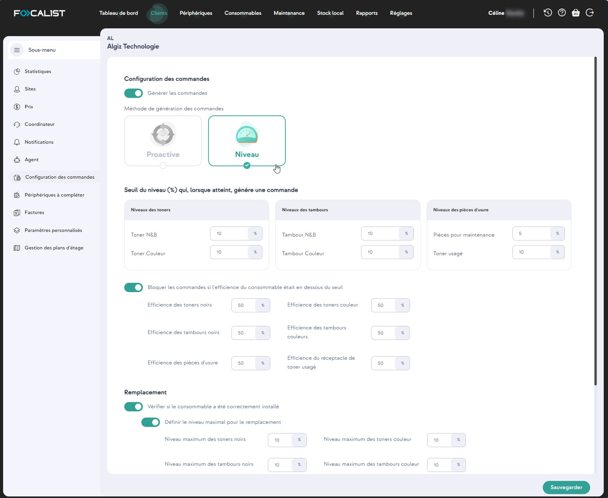
- Toner usagé

Une autre fonction importante de l' application est la possibilité de bloquer les commandes de matériaux dont l' efﬁcience est inférieure à un certain pourcentage. L' utilisateur peut définir la performance minimale acceptable. Lorsque le rendement d' un matériau tombe en dessous de cette valeur, le système vous empêche de passer une commande pour ce matériau. Il s' agit d' un outil de contrôle efficace qui vous permet d' éviter de commander des matériaux inefﬁcient, ce qui a un effet positif sur l' efﬁcience et les coûts des res- sources.
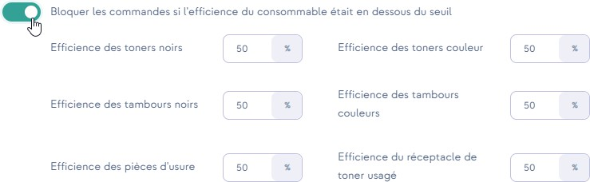

Dans le sous-onglet "Remplacement" de l' application, une option importante apparaît : l' activation de l' alarme en cas d' installation incorrecte du matériel.
Grâce à cette fonction, l' utilisateur peut conﬁgurer le système de telle sorte que si le
matériau n' est pas installé correctement, une alarme se déclenche. Il s' agit d' une mesure de protection importante qui permet d' éviter les problèmes potentiels liés à une installation

incorrecte des matériaux, qui pourraient affecter négativement la qualité des impressions et l' efﬁcience de l' appareil.
L' utilisateur a également la possibilité de gérer :
- les Réglages du niveau maximum en pourcentage du moment où le matériel doit être remplacé.
- l' activation de l' alarme si le nouveau modèle de matériau ne correspond pas à celui
qui a été commandé.
- l' activation de l' alarme si le matériau a été remplacé à partir d' un autre appareil. Nous supposons que les niveaux de toner inférieurs à 80 % ne sont pas nouveaux, mais ont été précédemment utilisés dans une autre imprimante (sauf lorsqu' un périphérique est ajouté au système, le niveau de matériau peut alors être quel- conque). En outre, si un numéro de série est présent, nous vérifions si ce numéro fig- ure déjà dans notre base de données.
- l' activation de l' alarme s' il n' y a pas eu de commande générée précédemment pour
le matériel. Vérifiez qu' une commande existe pour le matériel avant de tenter un rem- placement. Si elle n' existe pas, l' alarme est alors activée.
- l' activation de l' alarme si la commande pour le matériau n' a pas été envoyée précé-
demment.
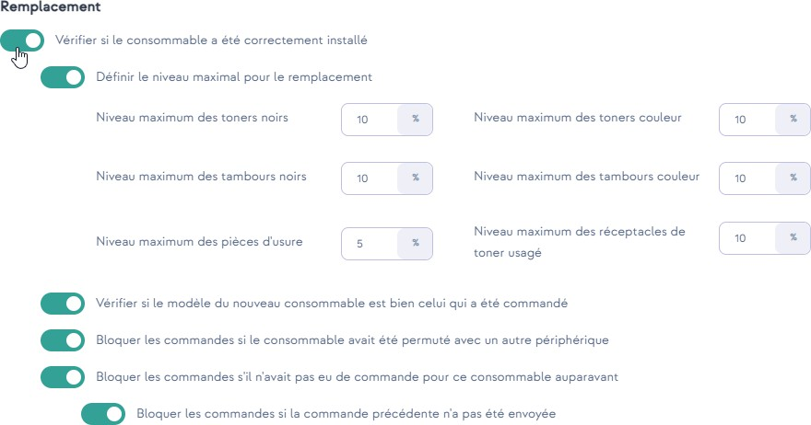

Un aspect important est que les commandes bloquées ne sont jamais automatiquement marquées comme "expédiées". Elles nécessitent toujours un traitement manuel

Périphériques ignorés
Cette section contient les listes de périphériques marqués comme ignorés, que les agents ignorent pendant l’analyse du réseau. Les périphériques de cette liste ne peuvent être ajoutés que dans la fenêtre «Ajouter un périphérique », lorsque vous décidez de les supprimer.

Factures
Les factures vous permettent de suivre les paiements des clients. Ce ne sont que des informations. En dehors de s’afficher, elles ne permettent de réaliser aucune action, comme envoyer des messages aux clients. Après avoir cliqué sur le bouton «Ajouter une facture », vous pouvez saisir les créances à payer par le client.

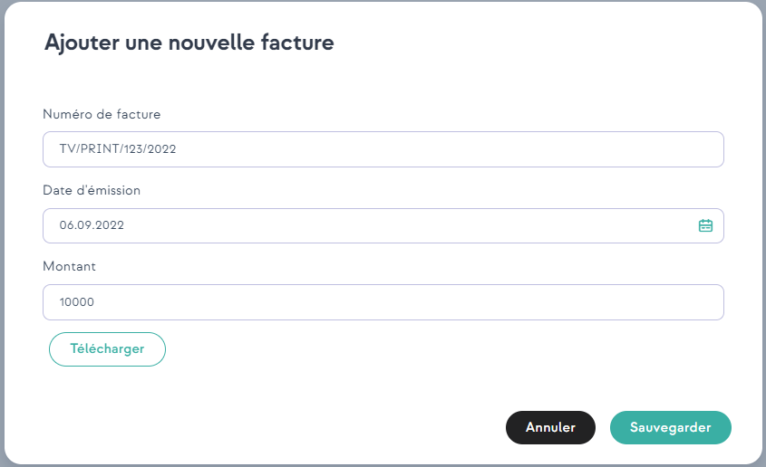

Après avoir ajouté des factures, vous avez 4 actions possibles :
- Modifier : vous permet de modifier les données des factures et de télécharger le fichier
- Ajouter un paiement : le montant total peut être payé en plusieurs fois. Pour un
aperçu global plus clair, chaque paiement peut être ajouté séparément
- Paiements, affiche la liste des paiements pour les factures sélectionnées
- Supprimer : supprimer la facture de la liste, toutes les données de cette facture seront perdues
Exemple d’enregistrement de factures :
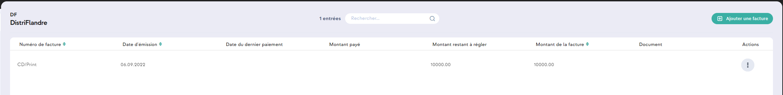

Autres règlages

Information sur le client
Dans ce libellé, il est possible de modifier toutes les données du client que vous avez sais- ies lorsque vous l’avez ajouté. Par exemple : Nom du client, Préfixe, Numéro d’identification fiscal, Langue, Adresse, Code postal, Ville, Devise, Pays et Activité.

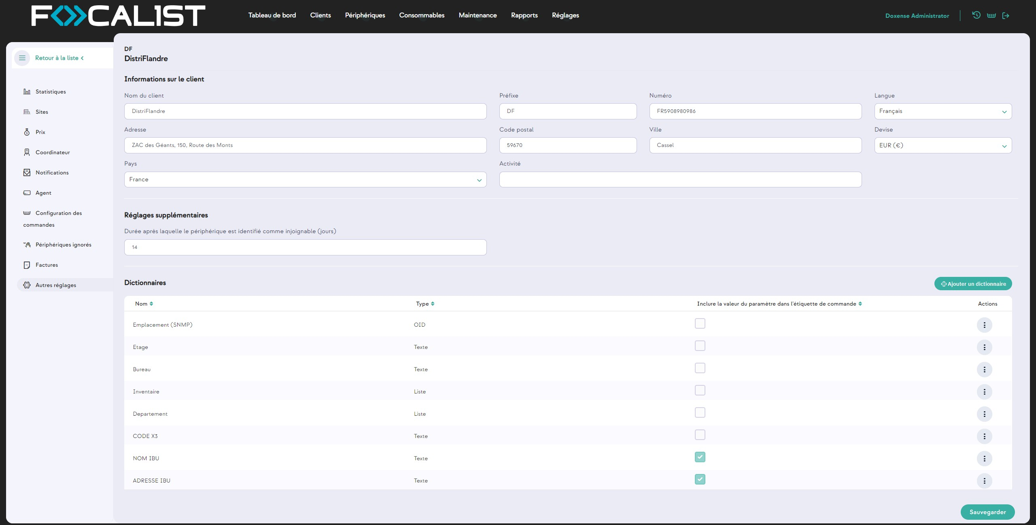

Autres règlages
Le délai après lequel le périphérique est marqué comme ne répondant pas (jours) - Il s’agit d’un paramètre général pour tous les périphériques d’un client donné, après lequel le périphérique passe de l’état actif à l’état ne répondant pas. L’absence de réponse est con- sidérée comme un état actif, mais avec le dernier enregistrement de plus de jours inscrit dans ce champ.

Dictionnaires
Les dictionnaires sont des informations supplémentaires sur les périphériques qui peuvent être affichées dans l’onglet des périphériques sélectionnés, sous le libellé
«Paramètres »dans l’onglet «Informations générales »du périphérique. En outre, ces informations sont inscrites dans toutes les listes à côté de la rubrique «Clients».
Il existe 3 types de dictionnaire :
- Texte : dans cette option, vous saisissez un texte statique pour chaque périphérique tout en définissant son dictionnaire.
- Liste : définit la liste de textes au moment de la création du dictionnaire, et vous
sélectionnez un texte dans la liste lors du réglage du périphérique.
- L’OID est un identifiant qui est envoyé à l’imprimante via le protocole SNMP pour récupérer des données spécifiques

Périphériques
L’onglet Périphériques contient tous les périphériques que vous avez ajoutés et affiche des informations cruciales sur ces derniers. Parmi les caractéristiques non évidentes que l’on peut voir, et dont le nom de la colonne ne dévoile pas forcément le sens, vous pouvez inclure :
- La colonne État fournit des informations sur l’état actuel de la connexion du
périphérique avec l’agent et comprend quatre options possibles :
- Actif
- Ne réponds pas
- Inactif
- Supprimé
- La colonne Statut du consommable le plus faible contient des informations sur l’état du consommable dont le niveau est le plus faible et comprend quatre options possibles :
- Ok
- Bas
- Vide
- Inconnu
- La colonne Type de connexion contient des informations sur le mode de com- munication avec le périphérique et comprend trois options possibles :
- LAN - se connecte en utilisant un agent de réseau
- UBS - se connecte en utilisant un agent USB
- Non géré - désigne un périphérique non géré, c’est-à-dire un périphérique ajouté manuellement.
Remarque : pour supprimer un périphérique, allez dans la colonne Actions. Recherche avancée
Vous trouverez un panneau de recherche avancée sur la gauche, dans lequel vous pouvez
rechercher des périphériques en appliquant les filtres suivants :

- Clients et sites, recherche par le nom des entreprises clientes ou des sites ajoutés
- Numéro de modèle du périphérique, recherche par le nom du périphérique et un numéro de modèle spécifique
- Coordinateur, recherche à partir du nom du coordinateur, responsable d’un
périphérique donné
- Périphérique

Périphérique

Informations générales
Pour accéder aux paramètres détaillés d’un périphérique, cliquez sur son nom dans la colonne Device ID (Identifiant du périphérique). Une fenêtre contenant des informations générales sur le périphérique en question apparaît. Les autres périphériques s’afficheront quant à eux sur la droite. Des informations détaillées sur le périphérique sont affichées ci- dessous, réparties dans les colonnes suivantes :

- Paramètres : informations sur les dictionnaires utilisés pour cette imprimante, le signe plus à droite vous renvoie directement vers les Paramètres du périphérique.
- Toners et tambours
- Kit d’entretien/autres
- Bac d’entrée

Alertes
L’onglet «Alertes »se trouve sur le côté gauche et concerne les pannes des périphériques et le niveau faible des consommables. L’onglet Alertes affiche les erreurs pour des périphériques en particulier :
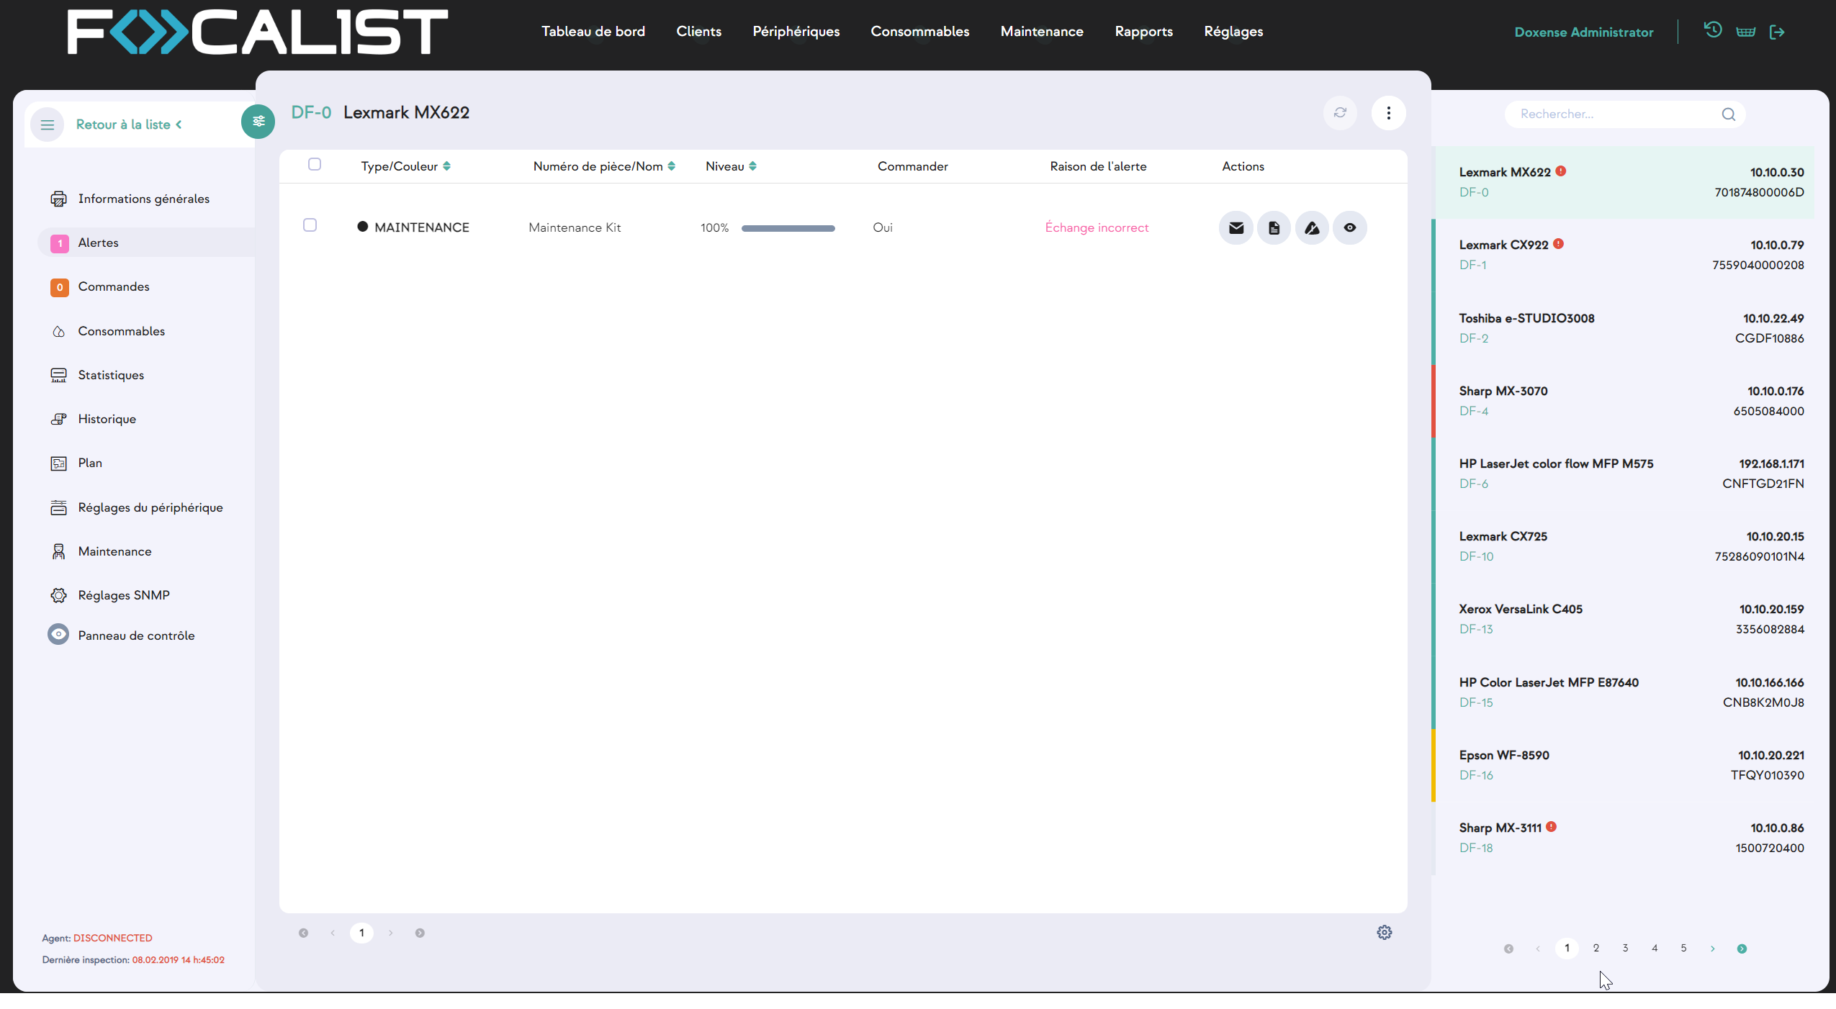

Les alertes peuvent donner lieu à quatre actions possibles :
- Envoyer un e-mail
- Ajouter une note, noter
- Ignorer l’alarme,
- Détails,

Commandes
Les commandes sont l’une des principales fonctions de Focalist, les agents, à intervalles réguliers et prédéfinis, interrogent les périphériques pour connaître l’état des ressources. Si le niveau des consommables est faible, une commande est générée. Les commandes générées sont également visibles dans la section dans l’onglet Consommables.

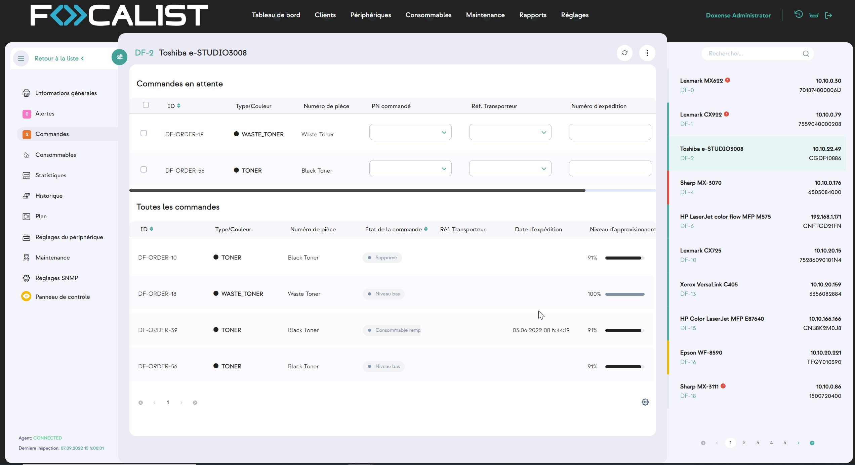
Référence - Informations récupérées sur le périphérique concernant la référence : elles peuvent être détaillées comme sur l’écran ci-dessus, mais la plupart du temps il n’y a que des informations sommaires comme
toner noir.
Réf. commandée - Référence commandée, nom complet de la pièce du catalogue, sélec- tionné dans la liste que le client peut saisir manuellement dans les paramètres (Numéros de modèle des consommables)
Coursier+Numéro d’expédition - informations sur le coursier chargé de livrer au fourn-
isseur. Sélectionné dans la liste, peut être ajouté dans les paramètres (Coursiers).

Consommables
Cet onglet contient des informations sur les consommables installés dans l’imprimante. Vous pouvez également vérifier chaque consommable séparément et voir les statistiques les concernant :
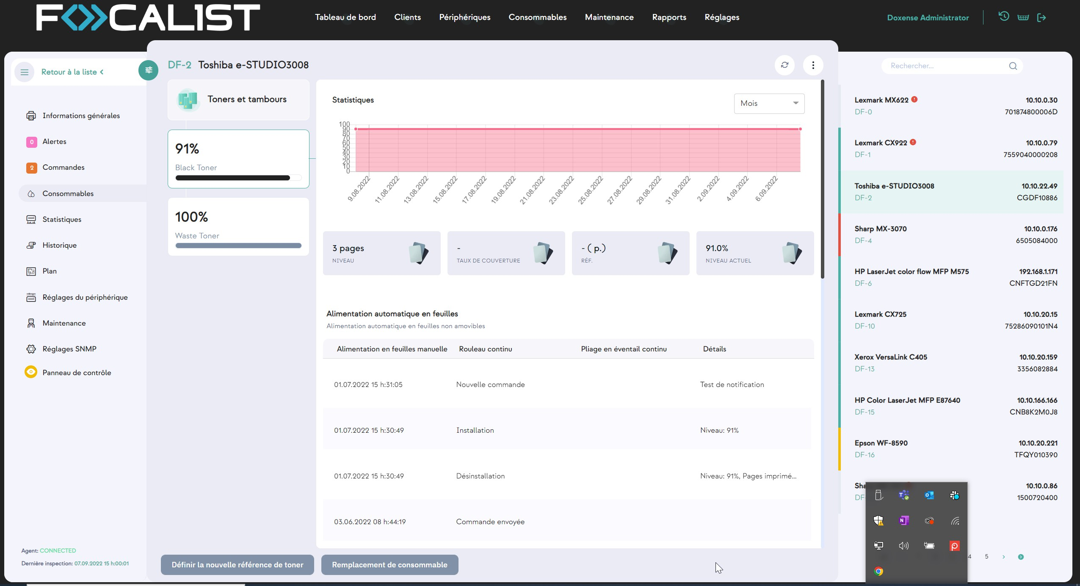

Statistiques
Cette section contient des informations sur les statistiques détaillées de l’imprimante. Si possible, séparez les pages imprimées par format (A3, A4, etc.) et monochrome/couleur.

Comment les pages sont-elles comptées par Focalist ?
C’est l’une des questions les plus fréquemment posées, car il arrive souvent que le nombre de pages dans l’application Focalist soit différent de celui fourni par l’imprimante. Chez Focalist, nous éditons le résultat final total des pages imprimées au format A4. Les pages sont comptées par Focalist de la manière suivante :
- A3 et formats plus grands - 2 pages
- Tous les autres formats inférieurs à A3 - 1 page

Historique
La section Historique contient des informations sur les opérations réalisées avec le périphérique depuis qu’il a été ajouté à l’application. Les informations historiques telles que les messages d’erreur, l’installation du toner ou l’activation du périphérique sur le site choisi.
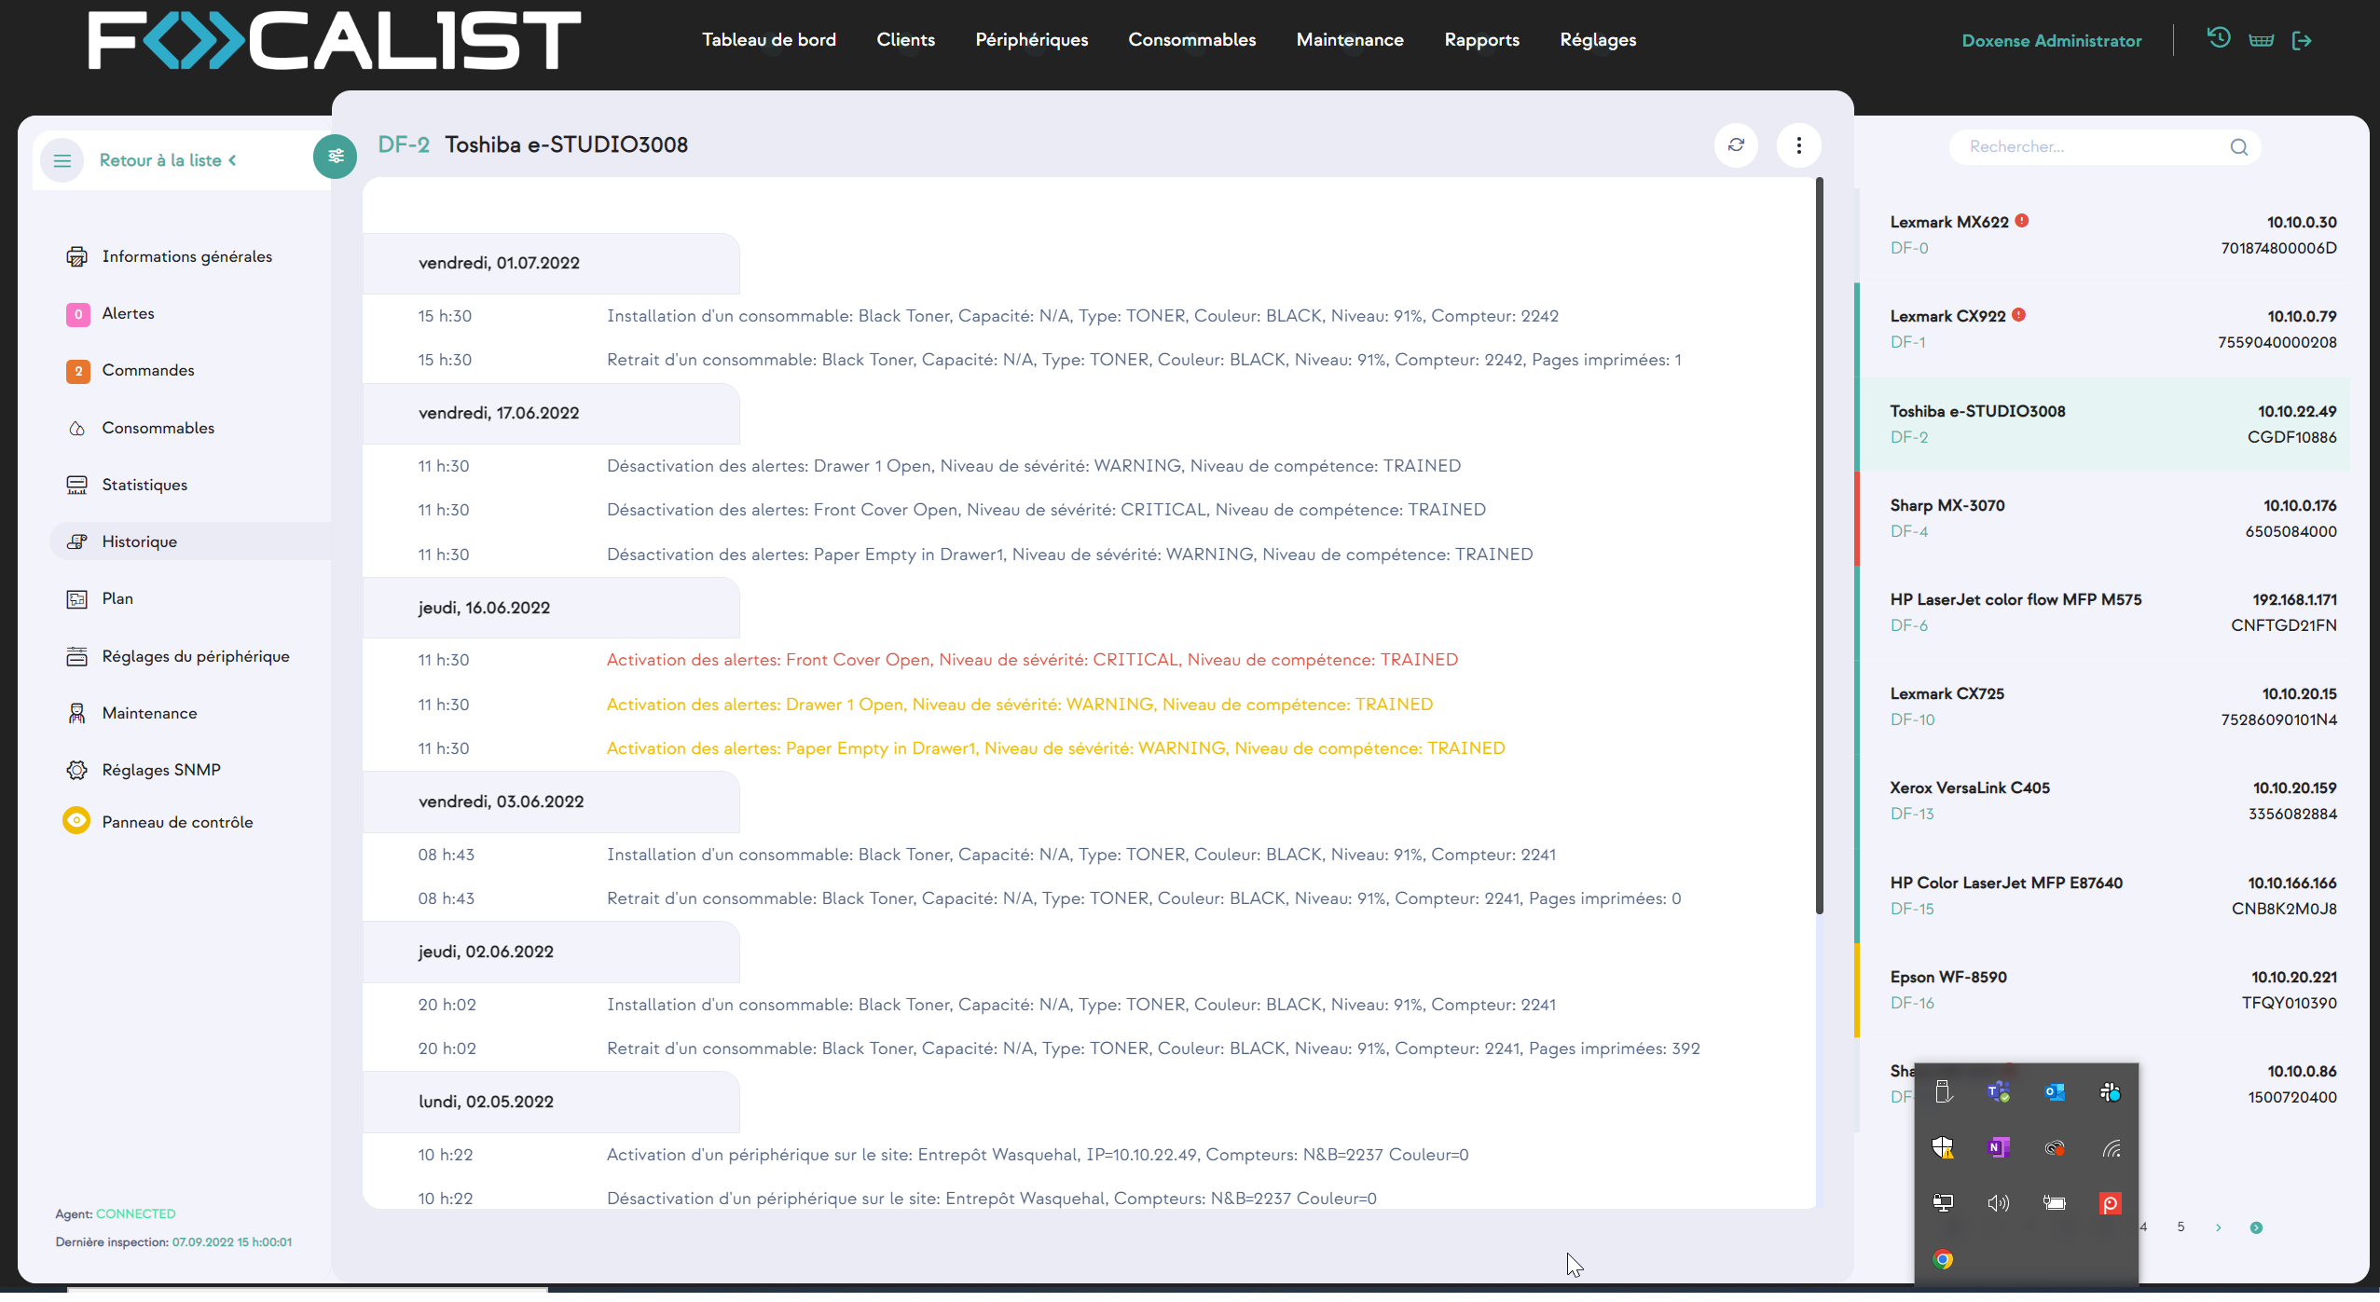

Plan
Cet onglet est vraiment utile lorsque de nombreux périphériques sont installés à différents endroits. Vous pouvez ajouter des informations sur la position du périphérique avec une image d’une carte indiquant son emplacement.

Paramètres du périphérique
Paramètres additionnels
Informations qui sont affichées dans l’onglet Périphériques et sont incluses dans les rap- ports générés sous la section Paramètres.
Site
Vous pouvez y sélectionner des informations sur le site où le périphérique est installé. Cela aura une incidence sur les futurs rapports.

- Coordinateur :La personne responsable de l’emplacement où le périphérique est installé est définie par défaut, mais il est possible de la modifier dans cette section.
- Rapports :Inclure ou non l’imprimante dans les rapports.
- Paramètres des commandes : option permettant de personnaliser la génération des commandes pour les périphériques choisis.
- Paramètres de prix :paramètres personnalisés pour les prix, disponibles unique-
ment s’ils sont choisis si la méthode de facturation avancée choisie est «Prix per- sonnalisé pour le modèle de périphérique ».

Maintenance
Dans cet onglet, vous pouvez envoyer une nouvelle demande de maintenance et affecter quelqu’un ou modifier une demande existante. Toutes les demandes créées seront vis- ibles dans l’onglet Maintenance. Il s’agit uniquement d’informations visuelles permettant de mieux organiser le travail.

Réglages SNMP
Dans cet onglet, vous pouvez définir les données de configuration pour le protocole SNMP. Dans les versions v1 et v2, il suffit de configurer un paramètre : Chaîne de com- munauté. Pour la version v3, plus de paramètres doivent être définis pour l’autorisation :
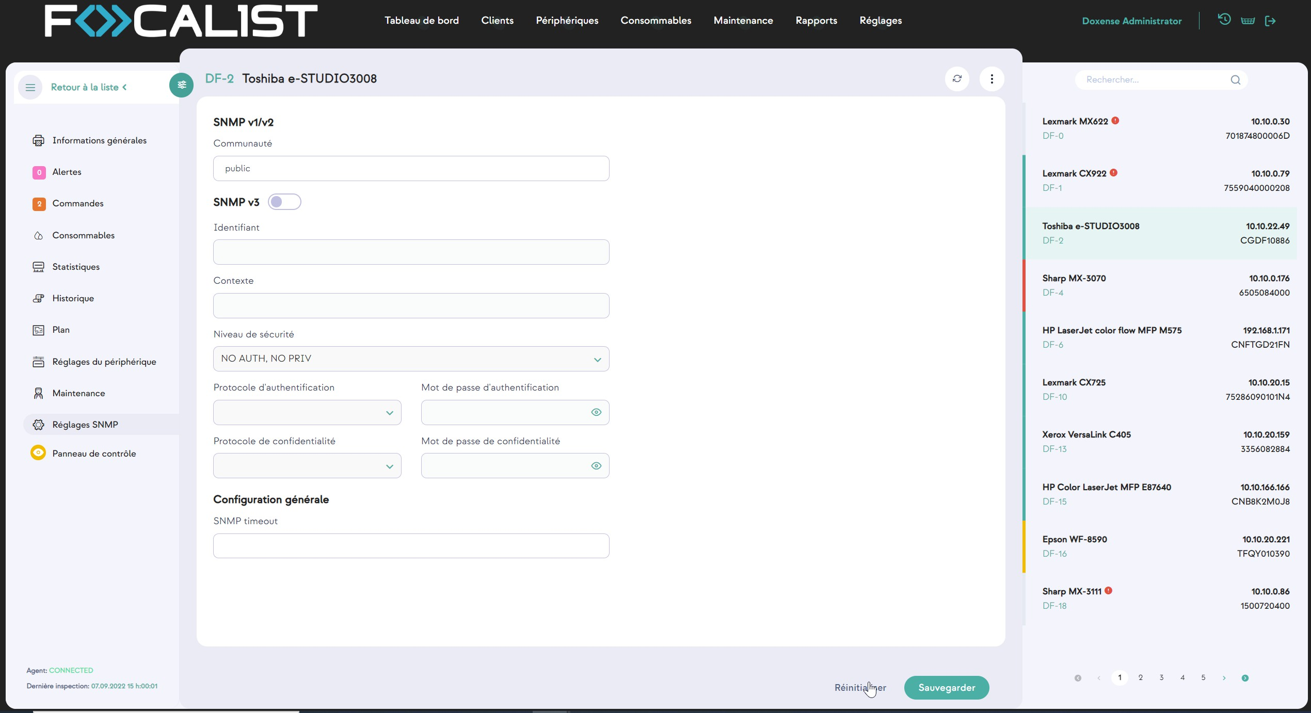

Panneau à distance
Cette option n’est pas disponible par défaut, les clients doivent donc faire une demande d’assistance pour la débloquer. De plus, l’agent servant à ajouter l’imprimante. Cette option doit avoir été débloquée. Vous pouvez débloquer l’agent en ajoutant la ligne remotePanel=true au fichier agent.config dans le répertoire config/ à l’endroit où l’agent a été installé. Si le fichier n’existe pas, vous devez le créer et y ajouter cette ligne.
Lorsqu’il est disponible, il permet d’accéder à distance au panneau du périphérique en
dehors du réseau local sur lequel celui-ci est installé. Les applications Agent et Serveur fonctionnent comme un proxy pour les périphériques locaux, c’est pourquoi l’option est bloquée par défaut.

Gestion des consommables

La gestion des consommables dans Focalist :
- Un ensemble complet de fonctionnalités permettant d’automatiser l’exécution et le réapprovisionnement des consommables pour un parc d’imprimantes géré
- Détection des consommables proches de la fin de vie
- Recommandation proactive de livraisons avant la fin de vie effective
- Détection des exceptions et flux d’exécution des processus d’approbation associés
- Liens avec les processus de traitement et de livraison en arrière-plan et admin- istration de ces processus
- Gestion du catalogue de consommables (consommables-articles de rem-
placement) et des fournisseurs de services (revendeurs/distributeurs de con- sommables)

Quel est le processus de traitement du toner ?
- Un ensemble complet de fonctionnalités permettant d’automatiser le réap- provisionnement des cartouches de toner pour un parc d’imprimantes géré
- Détection des cartouches de toner presque vides (cartouche de toner dont le niveau
est faible, éléments de maintenance, etc.)
- Recommandation proactive pour l’envoi de nouvelles cartouches avant que les car- touches existantes ne deviennent vides
- Détection des exceptions et flux d’exécution des processus d’approbation associés
- Liens avec les processus de traitement et de livraison en arrière-plan et admin- istration de ces processus
- Gestion du catalogue de cartouches de toner (cartouches de remplacement) et des
fournisseurs de stock (revendeurs de consommables)

Ajout d’un consommable (installation du premier consommable)
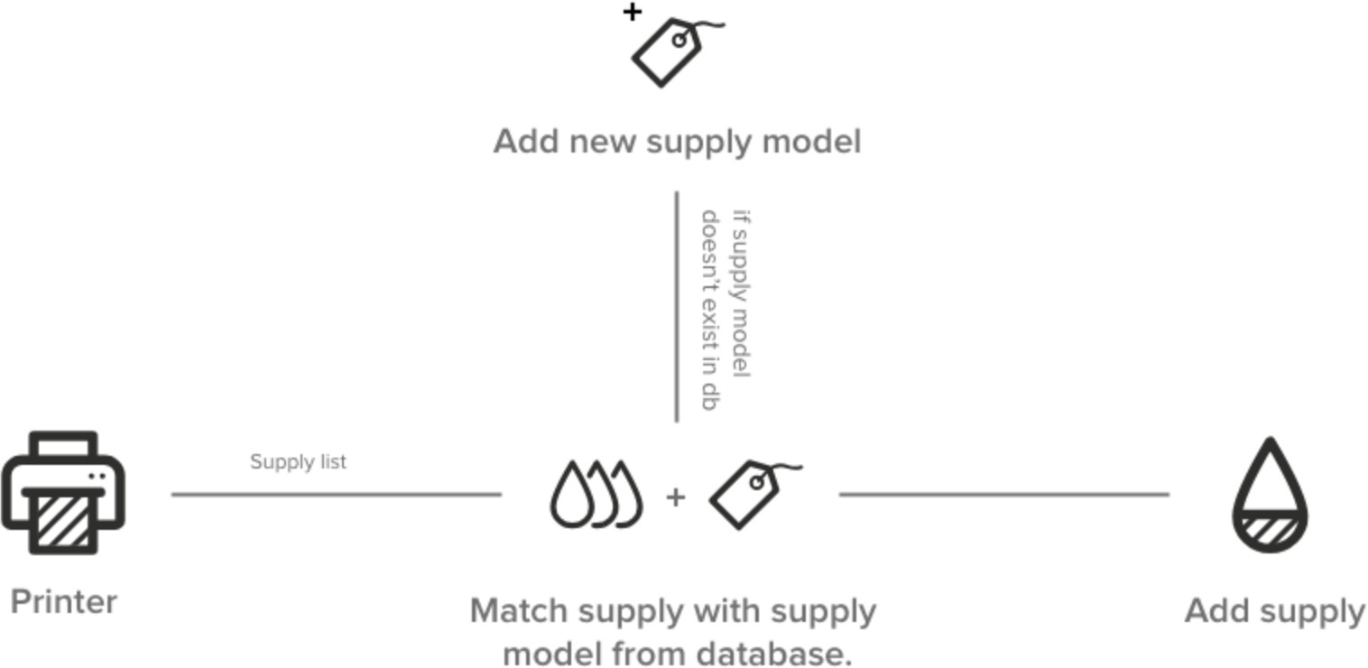

- Focalist analyse les périphériques et télécharge les informations sur le consommable installé depuis l’imprimante. Les informations suivantes sont téléchargées : numéro de série, numéro de catalogue de performance, niveau.
Remarque : toutes les données ne sont pas disponibles sur tous les périphériques. Dans certains cas, l’imprimante ne fournit pas la capacité ou le niveau exact.
- Focalist vérifie si le modèle du consommable installé se trouve déjà dans la base. S’il n’est pas présent, un nouveau consommable sera ajouté.
Alarmes possibles

Consommable endommagé - Focalist peut détecter que le consommable installé dans le périphérique renvoie une valeur incorrecte et est très probablement endommagé. Le cas échéant, l’alarme sera ajoutée : Consommable endommagé

Vérification de l’état du consommable :
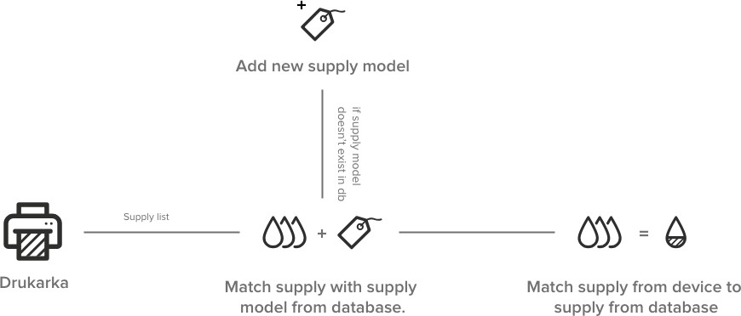

Remplacement de consommable
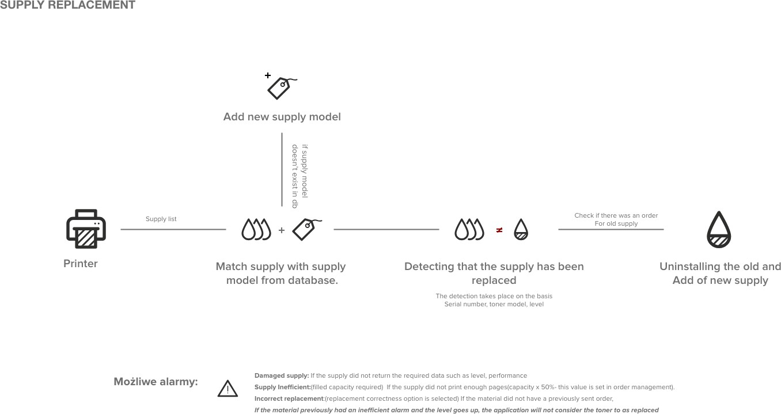

Ajout automatique d’une commande

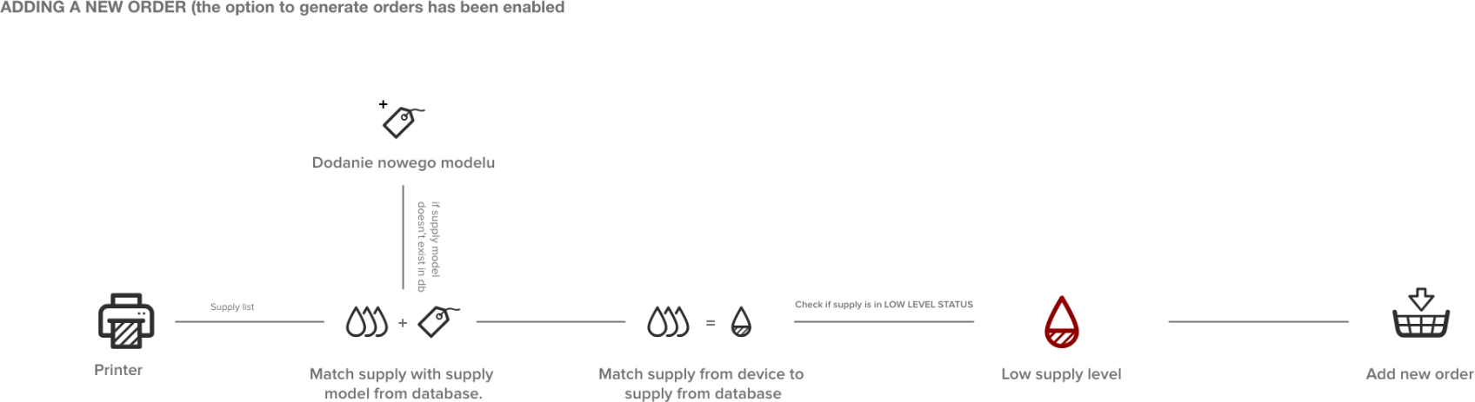

Alertes
Liste des alertes générées par Focalist. Si l’option Clients > Client sélectionné > Con- figuration de la commande > Vérifier si le toner a été correctement installé est activée, la commande sera bloquée en cas d’alertes non résolues.

Liste d’alertes :
Niveau inconnu
Indique que le matériau n’a pas été mis à jour lors de la dernière inspection en raison de problèmes avec les données récupérées sur l’imprimante. Nous n’avons pas été en mesure de déterminer le matériau auquel les données étaient associées.
Toner inefficace
Le rendement du toner est inférieur à celui estimé dans Clients > Client sélectionné > Con- figuration de la commande > Bloquer la commande de toner, si son efficacité est inférieure à (%).
Échange incorrect
Une erreur d’échange peut être due à plusieurs facteurs :
- Il n’y avait pas de commande.
- La commande a été passée mais son état n’était pas «Installation en cours ».
- Le nouveau consommable possède un niveau inférieur à 80 %.
- Le consommable portant le numéro de série indiqué a déjà été installé quelque part.
- Le consommable a été remplacé avant d’avoir atteint le niveau de remplacement (il est possible de le définir dans les commandes).
- Le modèle du consommable qui a été commandé ne correspond pas au modèle qui
a été inséré dans l’imprimante.

Non mis à jour
Indique que le matériau n’a pas été mis à jour lors de la dernière inspection en raison de problèmes avec les données récupérées sur l’imprimante.

Commandes en attente
Dans cette section, vous pouvez ajouter des informations complémentaires à votre com- mande et la marquer comme envoyée ou supprimée.
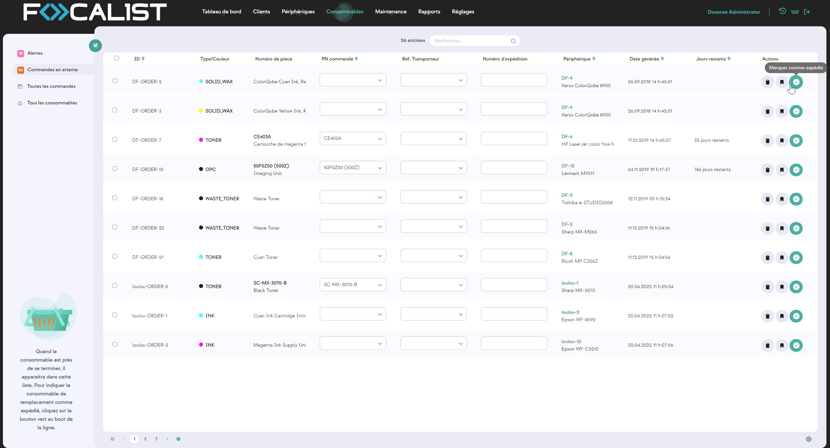

Référence commandée
Nom complet «Référence commandée », numéro de catalogue des ressources, parfois différent de ceux renvoyés par l’imprimante, l’imprimante ne renvoie souvent que la couleur. Il peut être ajouté dans Paramètres > Numéros de modèle des consommables.
Coursier+Numéro d’expédition
Vous pouvez ajouter une personne responsable de la livraison de la ressource manquante à la destination finale. . Elle peut être ajoutée dans Paramètres > Coursiers.
Référence d’expédition
Note supplémentaire ajoutée à la commande.

Toutes les commandes
Liste récapitulative de toutes les commandes générées par l’application. Contient à la fois les commandes précédentes et les commandes en cours de traitement, triées par défaut par la colonne «Date d’expédition ».

Tous les consommables
Liste de tous les consommables qui peuvent être détectés à partir des imprimantes. Pour chaque élément, il existe des informations sur la ressource, le périphérique et le client chez lequel il se trouve. En outre, il y a des informations sur l’état de la dernière commande ainsi que sur la date de la première détection de consommables dans l’imprimante (date d’installation).
Le niveau correspond au niveau de la dernière détection, si vous voulez vérifier

Vous pouvez également cliquer sur le bouton d’action «Détails »pour vérifier l’évolution de la consommation de toner au cours de la semaine, du mois ou de l’année écoulés. Le changement de ressources sera affiché dans des couleurs différentes comme dans l’écran ci-dessous.
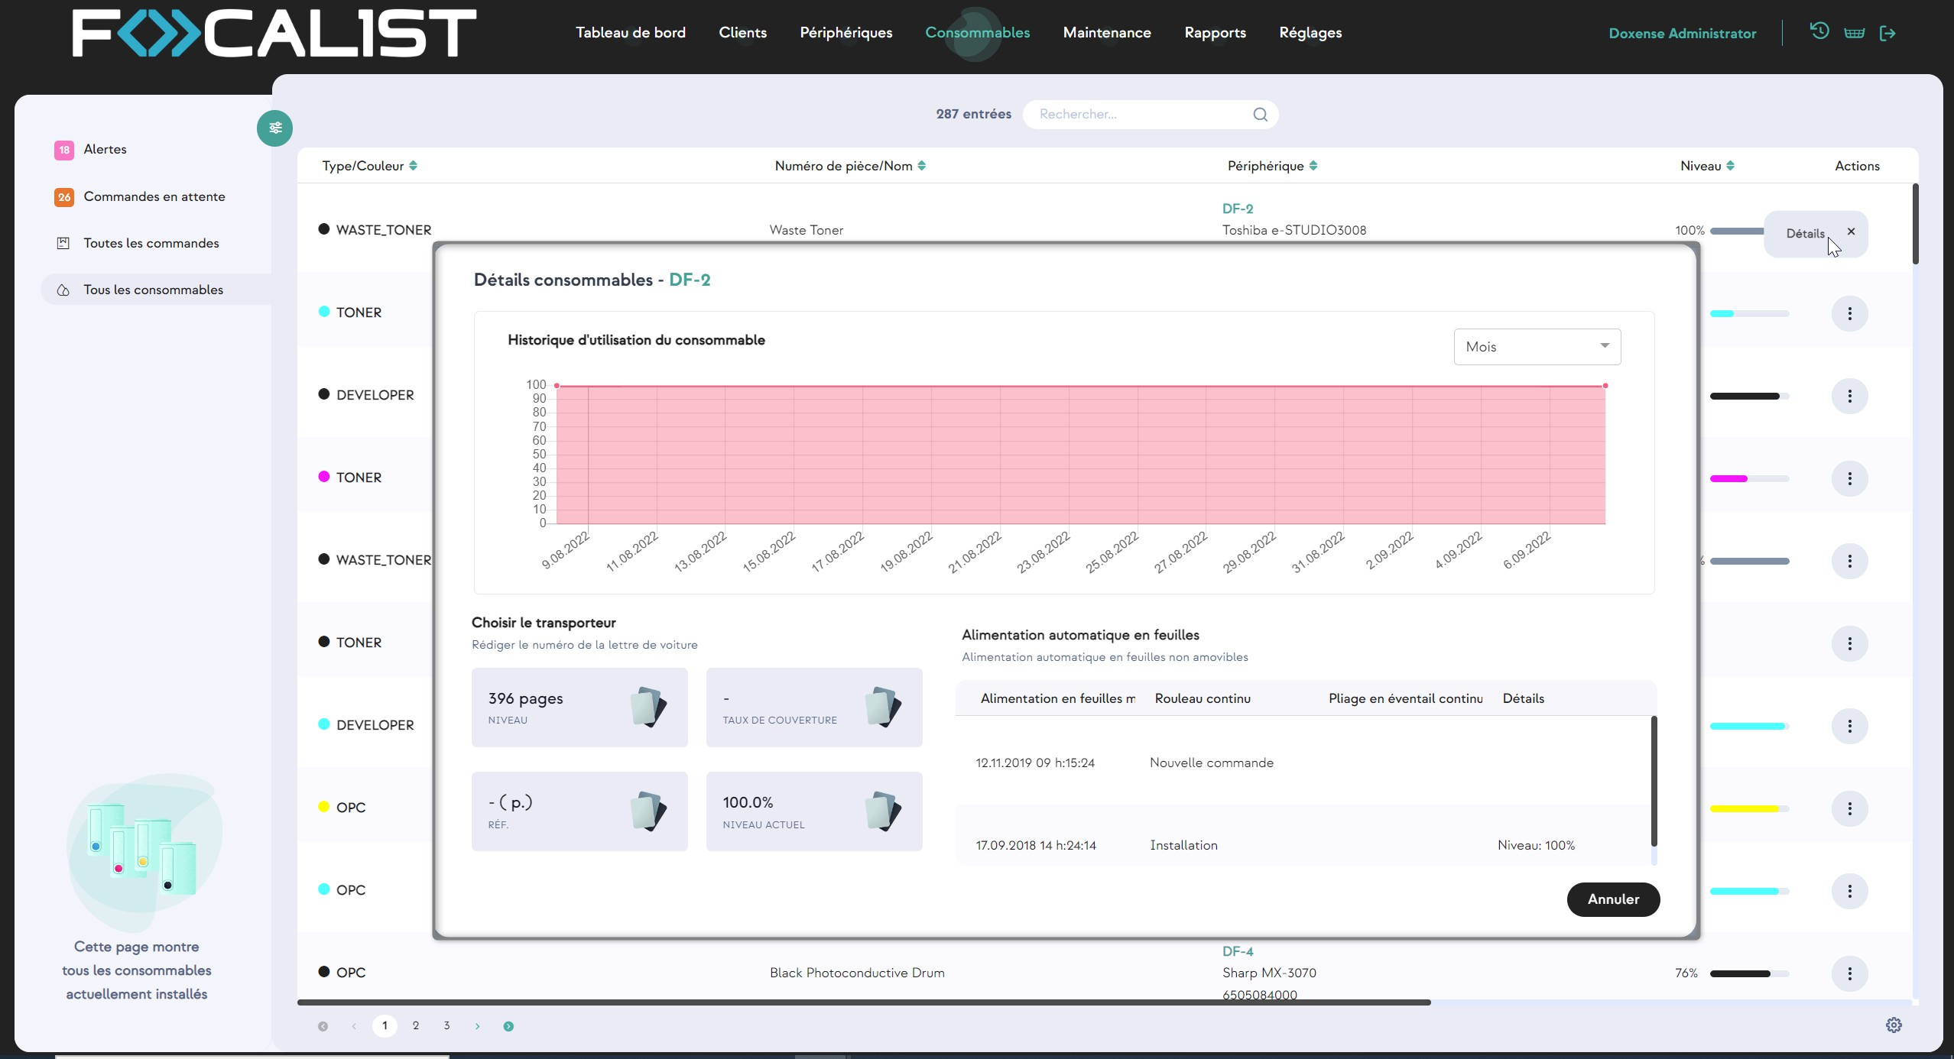

Maintenance

Erreurs en cours
Vous y trouverez une liste qui contient des informations sur les erreurs et les défaillances détectées qui sont directement liées au périphérique. Qui n’a pas encore été traitée. Les erreurs qui apparaissent à cet endroit sont générées automatiquement par l’application. Elles sont désignées sous le nom d’alertes SNMP.
Sous la colonne Description, il y a un message qui contient deux parties. L’une d’elles comprend les informations sur le problème qui proviennent du périphérique. L’autre con- cerne le degré de complexité du problème, qui est divisé en deux catégories :
- non formé - intervention d’un membre du personnel formé non requise
- formé - intervention d’un technicien requise
- ingénieur - intervention d’un dépanneur requise

Dans l’onglet Erreurs en cours vous pouvez désigner une personne pour s’occuper d’un problème en cliquant sur le bouton d’action «Transformer »:
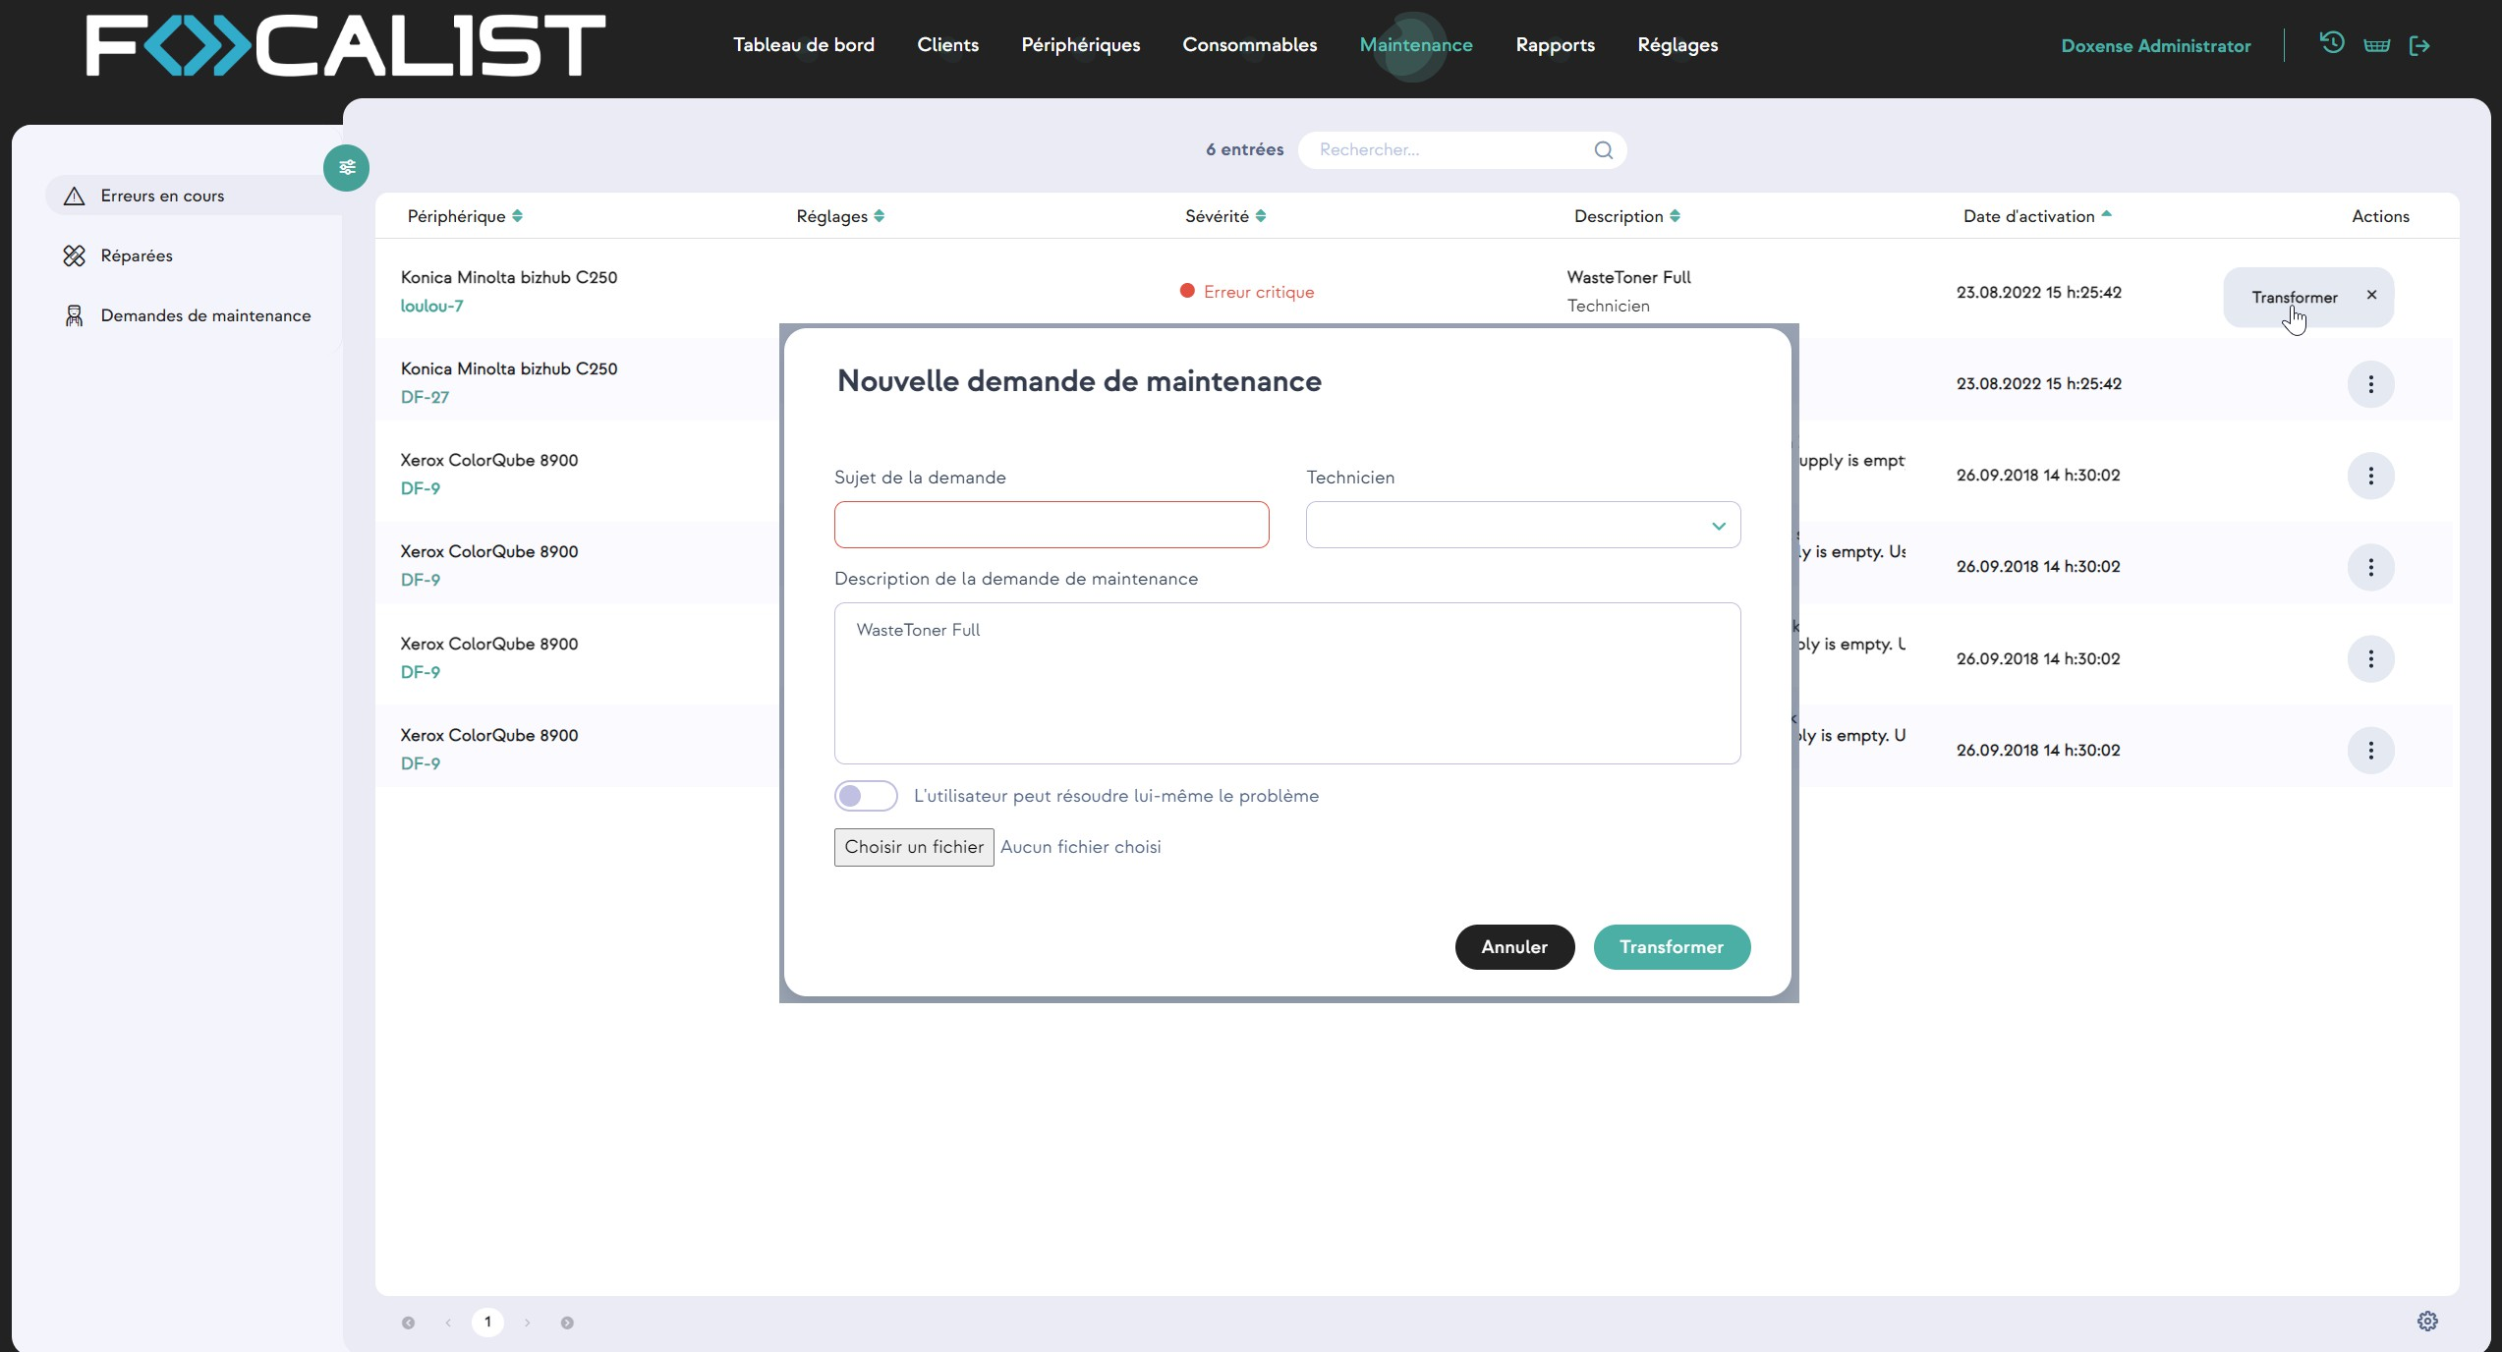

L’Ingénieur est la personne responsable du client chez lequel le périphérique est installé et exerce le rôle d’ingénieur.

Réparées
Comme pour les erreurs actives ci-dessus, les erreurs réparées sont également envoyées automatiquement par les périphériques, également sous forme d’alertes SNMP. Nous les présentons tous dans cette section.

Demande de maintenance
Les erreurs actives peuvent être transformées en demandes de maintenance, il est recom- mandé de le faire pour les erreurs plus complexes nécessitant l’intervention d’un tech- nicien ou d’un ingénieur. Cette fonction présente l’avantage de pouvoir suivre
précisément l’erreur, son statut actuel et d’ajouter des commentaires sur un problème par- ticulier.
Il existe cinq statuts d’erreur qui sont les suivants :
- Non résolue - nouvelle demande, pour commencer à la traiter, sélectionnez
«Démarrer la demande »dans les boutons d’action.
- En cours - demande d’erreur en cours de traitement.
- Terminée - le problème a été résolu par le travailleur.
- Résolue - l’administrateur confirme que les tâches ont été correctement résolues.
- Rejetée - l’administrateur rejette la tâche.

Réinitialisation du mot de passe
- Pour réinitialiser le mot de passe de votre compte, cliquez sur le lien suivant : Définir un nouveau mot de passe.
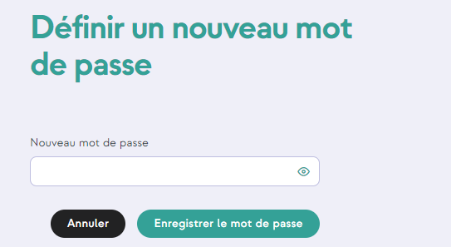
- saisissez votre nouveau mot de passe dans le champ dédié :

- cliquez sur Enregistrer le nouveau mot de passe ou Annuler si vous ne souhaitez pas modifier le mot de passe existant.

Rapports
Les rapports sont des informations statistiques qui peuvent être générés à partir des informations collectées par Focalist. Ils peuvent être enregistrés au format CSVou XLSX. Chaque rapport peut être téléchargé instantanément. Pour ce faire, vous devez cliquer sur le bouton Actions avec l’œil en miniature. Sélectionnez ensuite les clients que vous souhaitez couvrir. Pour télécharger le rapport, sélectionnez CSVou XLSX dans le coin supérieur droit (la génération du rapport peut prendre un certain temps, le changement de la couleur de l’inscription en gris clair signifie que le processus de génération a com- mencé. Une fois terminé, il retrouvera sa couleur normale).
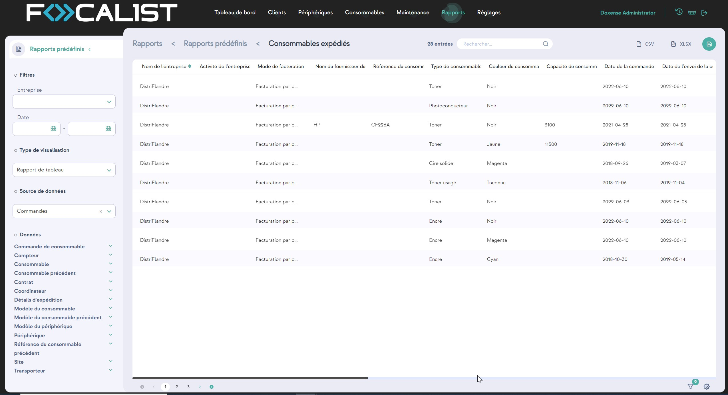

Outre la possibilité de télécharger des rapports à partir de l’application, il est également possible de programmer l’envoi de rapports par courrier électronique aux personnes sélectionnées. Vous pouvez le faire en cliquant sur le bouton d’action avec le symbole représentant une horloge.
Pour savoir comment ajouter des planificateurs, consultez la section Planification de rap-
ports :

Rapports prédéfinis
Les rapports présentés ici sont préparés de haut en bas par l’équipe de Focalist. Ils con- tiennent des ensembles de données collectées sous forme de rapports qui sont le plus souvent utilisés par les clients. Il a été créé sur la base de notre expérience et de nom- breuses consultations avec les clients et leurs besoins. Ces rapports ne peuvent être ni modifiés ni effacés, la seule option de personnalisation consiste à créer votre propre rap- port à partir de ces rapports.

Liste des rapports
Rapports personnalisés créés par les utilisateurs. Ils sont identiques aux rapports prédéfinis, la seule différence étant qu’ils peuvent être supprimés et définis comme des rapports privés. Les rapports privés ne seront pas visibles pour les autres comptes.

Créer votre propre rapport
Vous pouvez créer vos propres rapports dans cette section. Pour ce faire, vous avez deux options :
Utiliser l’assistant pour créer un rapport
Il est recommandé d’utiliser cette option pour les nouveaux utilisateurs. En la choisissant, l’application vous demandera, étape par étape, les informations que vous souhaitez voir figurer dans le rapport.
Créer un rapport manuellement
Avec cette option, vous êtes automatiquement déplacé vers le panneau de per- sonnalisation, il est recommandé aux utilisateurs plus expérimentés de l’utiliser.

Planification de rapports
Vous pouvez définir un planificateur qui enverra par courrier électronique les rapports choisis à intervalles réguliers. Pour ajouter un planificateur, vous devez cliquer sur le bouton «Créer un planificateur de rapport »qui se trouve dans le coin droit.
Lors de la première étape, vous devez définir le nom du planificateur, choisir le rapport et la fréquence.
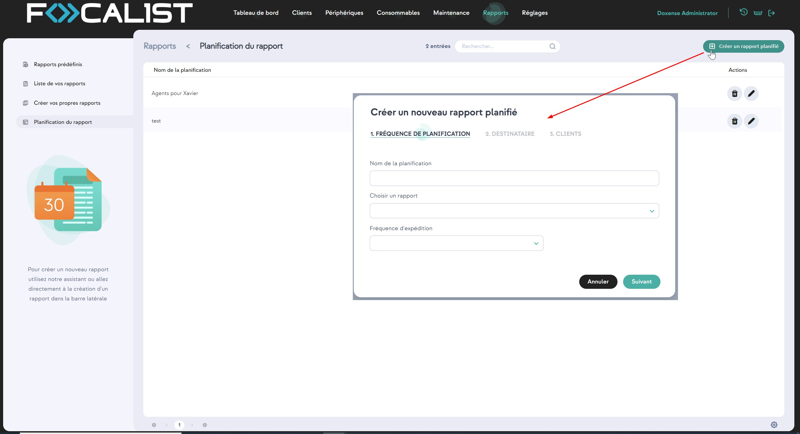

Ensuite, vous définissez le destinataire de l’e-mail et choisissez le type de document (CSV ou XLSX) :

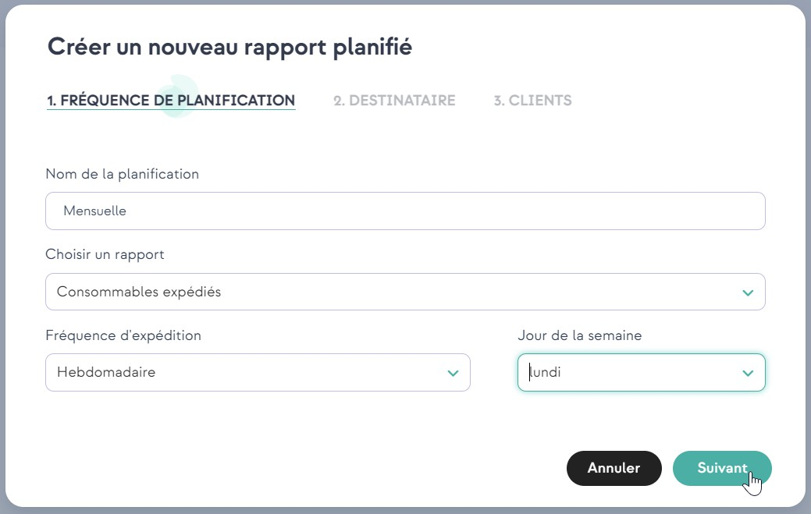
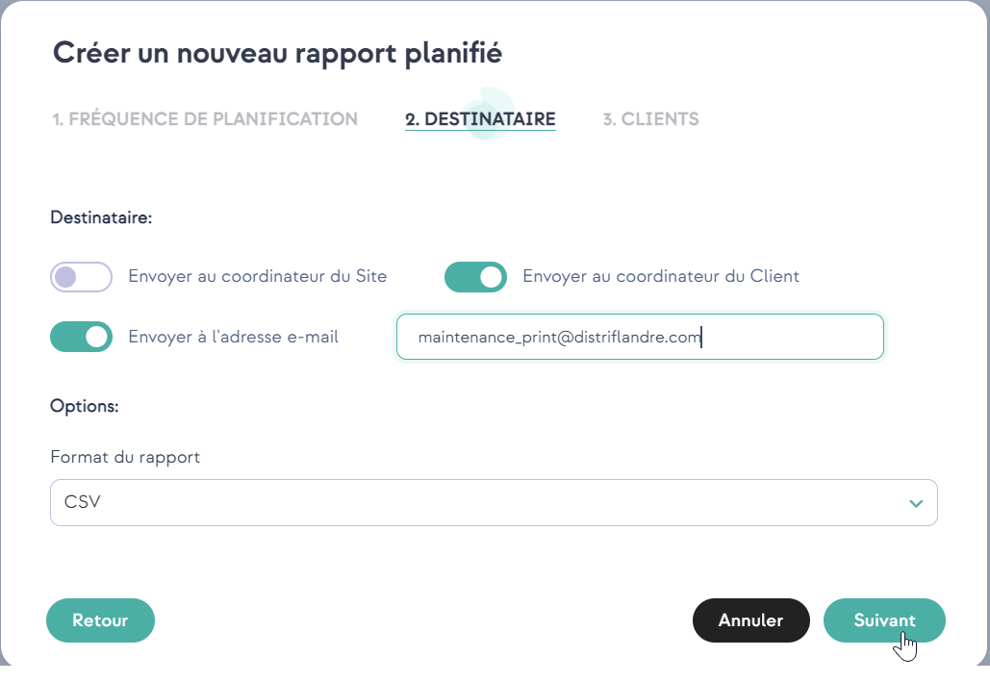

Enfin, vous choisissez les clients dont vous souhaitez obtenir des informations qui fig- ureront dans les rapports :

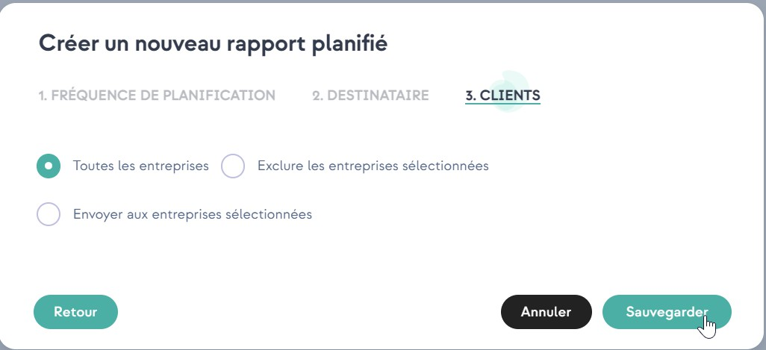

Réglages
Dans l’onglet Paramètres, en fonction des autorisations dont vous disposez, des onglets spécifiques sont affichés.

Compte
Dans l’onglet Compte, vous pouvez modifier le nom d’utilisateur, l’adresse électronique et le mot de passe attribués au compte. Il est également possible de changer la langue de l’application Focalist.
La clé d’accès à l’application est utilisée pour accéder à l’API REST de Focalist.

Licence
L’onglet Licences contient des informations sur la date d’expiration de la licence. Afin de prolonger durée de validité de la licence, vous devez :
- Si vous utilisez Focalist installé sur notre serveur, envoyez un courriel avec une demande d’extension à l’adresse focalist@doxense.zendesk.com. Une fois la demande approuvée par l’assistance, la licence sera automatiquement renouvelée.
- Si vous êtes un client onesite, envoyez un e-mail avec l’identifiant de partenaire à l’adresse focalist@doxense.zendesk.com. Après avoir reçu l’e-mail de retour avec la licence, saisissez-la dans l’onglet «Télécharger une licence ».

Utilisateurs
Dans l’onglet Utilisateurs, vous pouvez définir si l’utilisateur doit être actif ou non. Dans cet onglet, vous pouvez attribuer des rôles spécifiques aux utilisateurs - les utilisateurs auront accès à certains périphériques dans l’application, en fonction de leur rôle.
Remarque : Si votre compte est bloqué en raison d’une tentative de connexion infructueuse, l’administrateur doit l’activer dans cet onglet.

Profils
Vous pouvez ajouter de nouveaux types de compte dans cet onglet, ainsi que modifier les autorisations pour celui qui existe déjà. Les différentes autorisations déterminent le nombre d’éléments de l’application qu’ils peuvent voir et modifier.
Remarque : au moment de se connecter, le DÉPANNEUR dispose par défaut d’un autre panneau appelé «Engineer Panel », qui lui permet d’afficher uniquement les informations relatives aux demandes qui lui sont adressées.

Présentation
Dans l’onglet Apparence, vous avez la possibilité de modifier le logo visible dans le coin supérieur gauche, ainsi que l’adresse électronique qui sera visible comme expéditeur des messages provenant du système. Vous pouvez également modifier la langue par défaut du nouvel utilisateur.

Numéros de modèle des consommables
Dans cet onglet, vous pouvez ajouter pour chaque type de ressource échangeable, sa référence et le fournisseur (Fabricant de toner) auquel la ressource est achetée.

Options Système
Principales options par défaut qui peuvent être désactivées si nécessaire.
Lancer automatiquement une recherche sur le réseau à la première connexion de l’agent Commencez à analyser les connexions réussies des premiers agents. Si cette option est désactivée, vous devez effectuer une analyse manuelle à partir de l’aspect de l’agent ou attendre que le premier planificateur lance l’analyse.
Cela peut être utile lorsque vous installez un agent dans un endroit où vous allez bientôt déplacer des périphériques et que vous ne voulez pas les ajouter.
Conserver l’emplacement en cas de changement d’adresse IP du périphérique
Il s’agit d’une fonction permettant de conserver l’emplacement des périphériques en cas de changement d’adresse IP. Si cette option est désactivée, par exemple si le DHCP mod- ifie l’adresse IP de l’imprimante, vous devrez ajouter à nouveau l’emplacement de cette imprimante.
Désactiver un périphérique détecté chez d’autres clients
Si vous transférez un périphérique de la société A vers la société B, il sera désactivé par défaut dans la société A. Vous pouvez ainsi ajouter des périphériques à la société B en toute sécurité. Si cette option n’est pas activée, vous aurez deux périphériques actifs chez deux clients différentes. Après quoi, une imprimante générera constamment des erreurs. Vous devrez donc désactiver personnellement cette imprimante.

Notification
Dans l’onglet notifications, vous pouvez modifier les paramètres des notifications envoyées.
Il est possible d’activer ou de désactiver les notifications, de définir les destinataires et la
fréquence d’envoi.

Configuration des commandes
Configuration par défaut pour les commandes, qui peut être personnalisée pour chaque client. C’est exactement la même que celle figurant dans Client> Configuration des

commandes.

Transporteurs
Cet onglet présente les coursiers qui peuvent être ajoutés lors de la commande. Les informations sur les coursiers sont également visibles dans l’onglet Consommable > Com- mandes en attente et dans l’onglet Périphérique > Commandes.

Fabricants de consommables
Lors de l’ajout de nouveaux consommables dans Numéros de modèle de consommables, vous pouvez choisir un «Fabricant de toner »dans la liste. Ils sont ajoutés dans cet onglet. Il s’agit d’un moyen simple d’établir la liste des fournisseurs de res- sources pour votre client. Grâce à cela, lorsqu’une ressource vient à manquer, vous savez rapidement qui contacter pour en obtenir plus.

Devises
Focalist est une solution internationale qui a été conçue pour simplifier la gestion d’un parc d’imprimantes. Outre le fait de pouvoir choisir la langue, nous vous permettons également d’ajouter votre propre devise, qui sera affichée dans l’application et les rapports.

Collecter et envoyer les fichiers traces (logs)
Afin de pouvoir effectuer le diagnostic du problème, il sera nécessaire de consulter
l' ensemble des fichiers logs qui ont été générés. Repérez le sous-répertoire logs dans le répertoire où est installé l' agent et créez une archive logs.zip sur le bureau en faisant un clic droit, puis en choisissant l' option Envoyer vers > Dossier compressé :
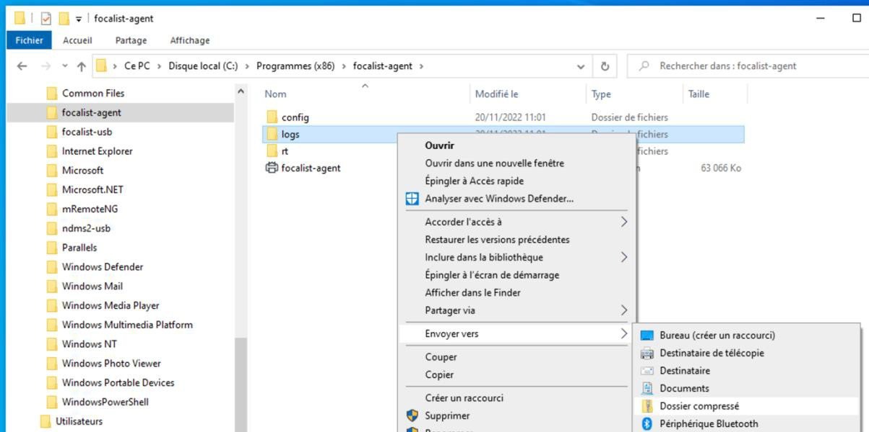

Dépanner Focalist

Réinstaller l'agent

Un mécanisme de sécurité protège l' installation de votre agent. Si vous êtes amené à réin- staller l’agent sur le même ordinateur ou le déplacer sur un autre ordinateur, il faut con- tacter au préalable votre prestataire FOCALIST afin qu' il désactive le certificat en cours pour autoriser une réinstallation avec la même clé d' agent.
Si après une première installation avec succès, vous décidez de réinstaller l' agent, soit sur le même ordinateur, soit sur un autre ordinateur, il faut donc au préalable révoquer depuis le site FOCALIST le certificat en cours de l' agent. Sur la page de l' agent, cliquez sur le bouton Révoquer le certificat :
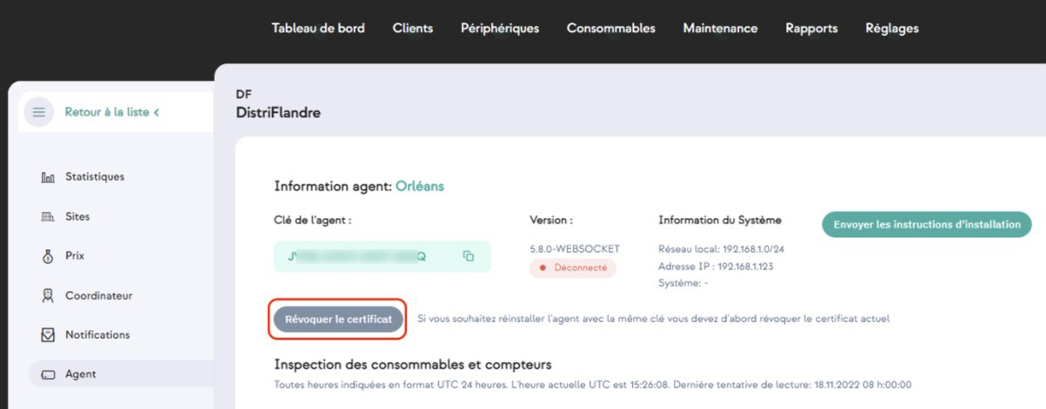

Si, après des tentatives d' installation infructueuses, l' agent n' a jamais réussi à com- muniquer avec le serveur, il conservera le statut Nouveau côté serveur. Dans ce cas, il n' y a pas de certificat à révoquer. Cependant si l' agent est actuellement en statut Connecté ou Déconnecté, un certificat a déjà été échangé et il y a lieu de le révoquer.
Ensuite, pour réinstaller l' agent sur le même ordinateur, il faut d' abord désinstaller celui-ci en utilisant le panneau de contrôle Windows des Application et logiciels.

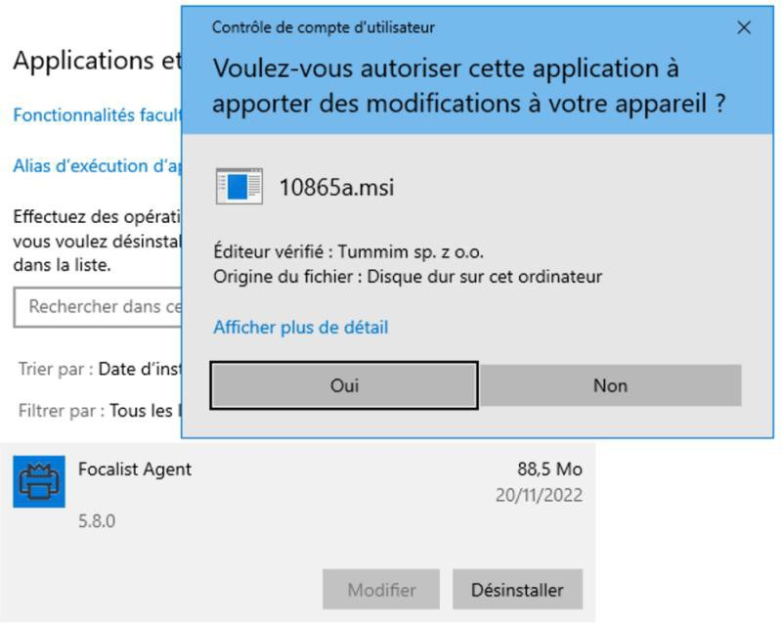

Dépanner les problèmes courants

Problème de code unique

Si l' étape de téléchargement du certificat lié à votre code unique échoue, cela peut être dû à :
- une erreur de saisie du code (4 séquences de 4 lettres en majuscules séparées par
des tirets),
- la réutilisation d' un code unique déjà utilisé par un autre agent,
- la réinstallation de l' agent avec le même code unique sans avoir préalablement révoqué le certificat actuel.

Problème de certificat à travers une passerelle Inter- net

Certaines passerelles Internet substituent les certificats SSL utilisés pour sécuriser le con- nexion. Dans ce cas on peut trouver ce genre de message dans le fichier log :
oct. 11, 2021 11:56:19 AM com.princity.connector.client.websocket.ConnectorClient connect GRAVE: Cannot connect to server
java.util.concurrent.ExecutionException: javax.websocket.DeploymentException: Con-
nection failed.
...
Caused by: javax.net.ssl.SSLHandshakeException: General SSLEngine problem
...
unable to find valid certification path to requested target

Pour éviter ce problème, ajoutez la ligne suivante dans le fichier agent.config à la suite des lignes existantes :

sslTrustAll=true
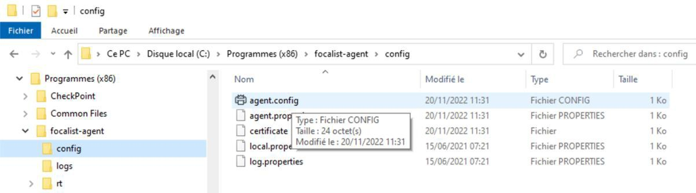

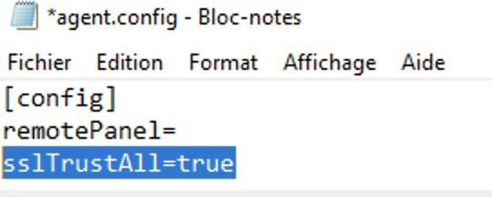

Utilisation d'un compte de service

Si la passerelle Internet n' ouvre pas l' accès de l' agent au serveur FOCALIST, c' est peut- être qu' elle n' arrive à authentifier l' ordinateur demandeur. Dans ce cas, il faut exécuter
l' agent sous un compte de service connu de l' annuaire Active Directory.

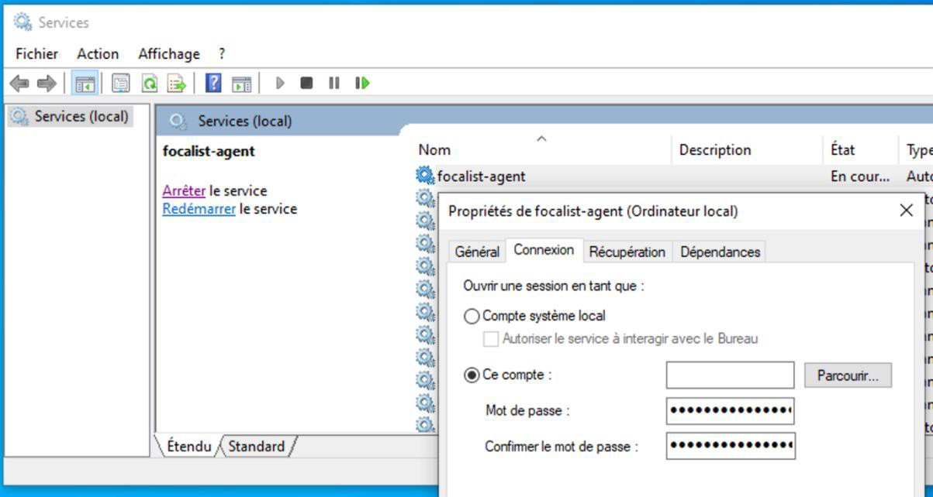
Lancez le module d' administration des Services en tapant services.msc dans le champ de recherche du bureau. Faites dérouler la liste des services jusqu' à la ligne focalist-agent, faites un clic droit pour afficher les Propriétés du service. Dans l' onglet Connexion, décochez l' option Compte système local dans et renseignez les compte et mot de passe à utiliser dans l' option Ce compte :

Les paramètres seront fournis par l' administrateur système du client. En attendant vous pouvez utiliser les identifiants Windows utilisés pour se connecter à cet ordinateur, mais cela n' est pas recommandé, car en cas de changement d' affectation ou de mot de passe, la connexion ne fonctionnera plus.

Autre installation en cours

Si la procédure d' installation échoue, vérifiez que vous n' avez pas lancé plusieurs install- ations en parallèle. Le code d' erreur associé est 1603.

Dépannage - Périphériques Hewlett Packard - Certificat invalide

Contexte
On constate que des périphériques de marque Hewlett Packard sont injoignables. Pourtant, on peut vérifier que l' Agent Focalist y est installé et bien connecté,

Cause
L' Agent ne peut pas accéder à la page Web du périphérique HP (EWS) pour cause de cer- tificat invalide. Ce dernier est utilisé pour relever les compteurs avec la stratégie par défaut HP_FUTURE_SMART.

Résolution
Il convient de procéder à une relève des compteurs en pur SNMP en changeant la straté- gie vers HP_LASERJET_ACCOUNTING.

